光鉴 基于FPGA的多方向双曝光
金属表面划痕检测系统

摘要
反光金属表面的划痕会随照明方向和曝光条件呈现不同的明暗与连续程度，单次观测容易遗漏弱段。光鉴面向固定工位下静止金属片的划痕检查，通过4方向照明与2档曝光取得8张互补图像，逐像素保留绝对值最大的有效响应及其符号和来源。系统由Artix-7 FPGA与外部上位机（PC）协同完成：FPGA执行相机与灯控、ROI裁剪、精确整数灰度、9×9背景残差及8帧增量融合；PC完成精确质量判定、全局连接、受控弱段增强和局部复检。行缓存支持邻域访问，外部DDR保存跨帧状态，计算单元时分复用，双bank提交与帧身份核验保证结果可追溯。经003、004、005共3块开发工件多轮对照，推荐400/800传感器行作为默认曝光，支持人工微调、按组锁定与读回。板端工程与PC程序完成指定流程的上板验证，同输入的最终数组和复检证据与PC参考一致。整板使用26,035个LUT、32,269个寄存器、12个DSP及81.5个BRAM36等效块，BRAM占用60.37%。同ROI的2组首次配置记录中，灰度格式接收UDP应用载荷减少54.51%；3组同输入软件对照的交接至完整导出区间耗时下降15.35%至17.05%。作品的主要贡献是受限资源下的多观测协同实现、保留基线的受控弱段增强，以及可回查原片依据的局部复检；证据支持分用于安排人工检查顺序。
关键词：FPGA；金属表面划痕；多方向照明；双曝光融合；局部复检

第一部分 作品概述

1.1 功能与特性
系统提供手动调焦辅助、工件定位与ROI确认、4方向双曝光采集、候选划痕显示、局部复检和结果归档。每组按CH1至CH4的顺序，各采集低、高曝光1张，保存原片、实际参数、帧身份及来源。默认推荐400/800行，人工调整后在组内锁定。黄色显示正式候选，橙框给出复检位置、优先级、证据支持分及原片依据。同摆放、格式和会话可复用ROI/mask；工件移动或位置不确定时重新定位。每组1张准备帧与8张正式观测分别归档。文中“10项最终数组”指检测器保存的基线、结构参考、补充支路及终版等10类掩膜，字段名见附录C。

1.2 应用领域
作品定位于平面金属试片观察、钣金小件来料抽检和工艺前后表面复查等离线场景，帮助操作者在多种照明条件下查看细弱划痕并保留检查记录。当前原型采用逐件摆放、固定相机与光源的方式，一次首次配置任务从启动到完整归档耗时54.7738 s，另需人工换件和定位。多方向双曝光用于补充单幅图像中的可见性差异，结果提供候选位置、原片和复检顺序。当前工位的几何分析以像素为单位，适合教学实验和小批量人工辅助筛查。

1.3 主要技术特点
4方向、低高曝光构成互补观测，融合逐像素保留有效且绝对残差最大的响应、符号和最早来源。精确整数及边界规则使板端结果可与PC参考逐像素核对。行缓存、DDR分层存储和计算复用控制多观测的片上资源需求。弱段补充受强种子、几何与原片证据共同约束；局部复检独立提供位置、理由和检查顺序。PC复用工程审计已有数组并合并证据交接，同时保留8张原片、身份和哈希。

1.4 主要性能指标
表1-1 主要指标与验证范围
指标 | 数值 | 条件 | 依据
任务时间 | 54.7738 s | v1.8首次配置 | 上板计时
BRAM | 81.5/135，60.37% | 0109整板 | 布线报告
内部余量 | 0.079/0.043 ns | 建立/保持 | 时序报告
载荷下降 | 54.51% | 同ROI，50→49 | SDK计数
软件区间下降 | 15.35%～17.05% | 3组同输入 | 18次计时

1.5 主要创新点
（1）以行缓存、DDR分层和计算复用支持4方向双曝光，在固定BRAM规模下维护8帧有效响应，并以位精确参考核验符号、来源及最终输出。
（2）保留原检测基线，以结构参考、两级有种子补充和受控端部延伸增强弱段，限制主干扩张与结构合并。
（3）用同帧、同极性原片复检疑似漏段，分开显示缺口优先级和证据支持分，并保留原片依据。

1.6 设计流程
先比较照明与曝光条件，建立整数参考，再实现有效响应融合、弱段保护与局部复检。按访问模式划分FPGA与PC职责，完成行缓存、DDR及计算复用；通过定向RTL仿真、已有全幅回归、布局布线和同输入上板核验逐级检查。根据计时记录优化回复缓存、同会话配置和主机交接，最后冻结算法、执行版本与原始证据。仿真用例和波形见2.6。

第二部分 系统组成及功能说明

2.1 整体介绍

2.1.1 需求与总体工作流程
金属表面的划痕、轻微油污和反光都可能形成局部亮暗变化。同一条细划痕在一个照明方向下清晰，在另一方向下可能很弱；延长曝光有助于显出暗区细节，也会增加高光区域的代价。因此，系统在工件姿态不变的条件下改变照明方向和曝光，取得多张图像，再统一处理响应并保留各自来源。
光度立体研究通过固定视点、改变入射光方向获取多幅图像，以估计表面朝向[1]；经典边缘检测关注局部变化、噪声与定位之间的关系[2]。本作品利用多方向照明提供可见性互补，输出二维划痕候选及复检证据。背景残差、最大响应和连接属于已有基础方法；本队的设计工作集中在实际采集、受限存储、弱段保护与来源核验的衔接，使这些方法组成可演示、可回查的完整系统。
操作依次包括摆放与调焦、确认工件ROI/mask、准备本组计划、采集8张正式观测、融合与后处理、原片复检及结果保存。当前定位不作旋转取正，计算沿用相机原坐标轴。ROI与工件mask确定后即绑定本组计划，处理结果和显示坐标均按该计划解释。

2.1.2 FPGA与PC职责及划分依据
系统由BX72上的Artix-7可编程逻辑、外部DDR、OV5640和4路照明组成，由Windows PC调度。图2-1给出PL与PC分工，表2-1列出划分依据。板端工程0109、PC独立入口v1.8及冻结算法组合f09eb5885e1d的版本身份集中见附录A。

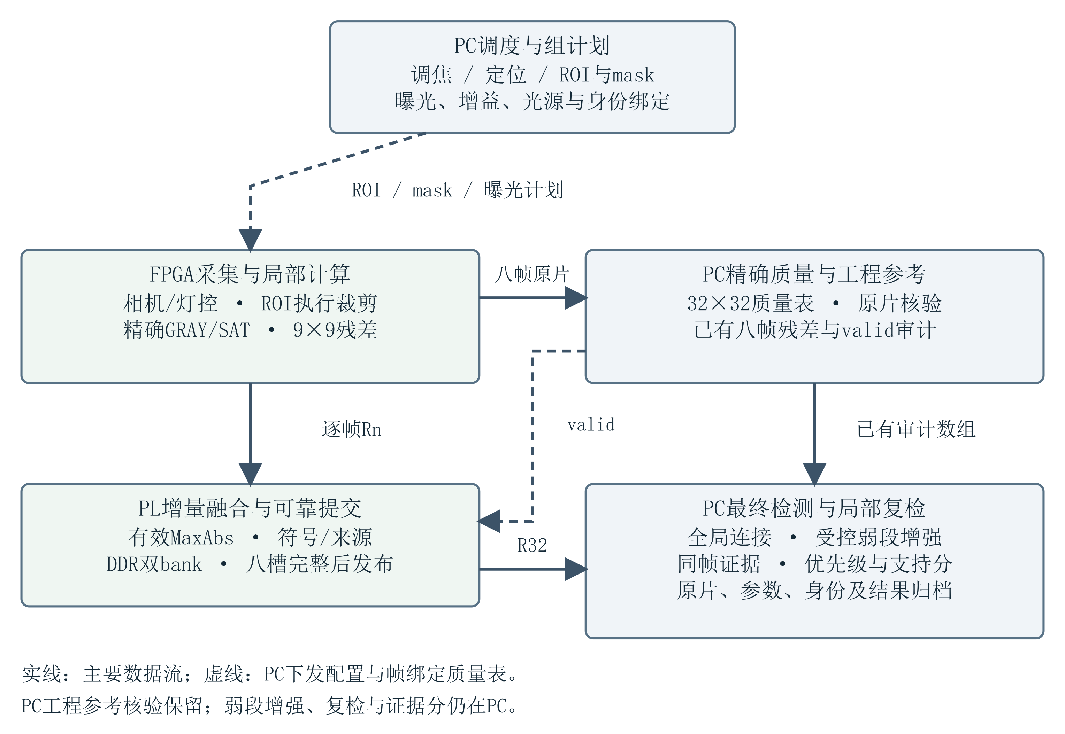
图2-1 系统总体分工与控制/数据流。PC下发ROI、mask和曝光计划及帧绑定质量表，PL回传R32；PC参考核验、增强和复检保留。
表2-1 软硬件职责与划分依据
任务 | 承担端 | 划分依据
定位、ROI/mask | PC生成，PL执行 | 人工确认几何，板端执行裁剪
相机/照明/帧身份 | PL，PC调度 | 参数执行与真实帧对应
gray/SAT/9×9残差 | PL NET域 | 局部整数计算可复用
32×32精确质量 | PC，封存后回传 | 保留分位数判定语义
8帧MaxAbs | PL MIG UI域 | DDR逐帧维护固定规模状态
连接、增强、复检 | PC | 全局几何与8帧原片证据
工程全量参考 | PC | 同输入数值核验，计时中保留
局部整数运算和逐帧状态更新放入PL，复用流水线与存储；精确分位数、全局连接和几何复检保留在PC，以维持参考定义并回查8帧原片。当前流程仍执行PC全量参考核验，其计算、配置和传输成本均计入完整任务时间。该划分在既有存储容量下保留结果来源与失败状态；资源和系统性能分别见3.3.6、3.3.7。

2.2 硬件系统介绍

2.2.1 板卡、相机、照明与互连
主控器件为AMD Artix-7 xc7a100tfgg484-2，实物板卡标记为BX72-V1.1。OV5640向PL提供像素与同步信号，SCCB负责曝光、增益的设置和读回；4路LED经既有串行灯控通路设置通道与亮度。外部DDR保存原片和融合状态，板端通过YT8531C PHY及RGMII/UDP与PC通信。器件与板卡资料见参考文献[3,4,5,6]及附录的硬件来源索引。
表2-2 硬件及主要接口
部件 | 型号或路径 | 本系统用途
主控 | BX72-V1.1 / Artix-7 | 器件xc7a100tfgg484-2
相机 | OV5640模块 | DVP像素/同步，SCCB配置
照明 | 4路LED，CH1至CH4 | 固定通道顺序，LED码128
外存 | MIG / AXI128 | raw、scratch与融合bank
网络 | YT8531C / RGMII / UDP | 控制、原片与R32传输
PC | 外部Windows PC | 质量、后处理、显示与归档
板卡原理图、装配图和管脚资料用于说明接口关系，实际XDC、MIG配置及源文件随工程版本保存。本系统采用Artix-7 PL与外部PC协同，板卡上的可编程逻辑直接承担相机采集、局部运算和帧间融合。

2.2.2 光学工位与机械支撑
工位采用箱式台架，固定相机从工件正上方采集，4条LED围绕居中金属片向下倾斜照明，装配参数完整列于表2-3。同组8帧期间相机、光源和工件保持相对静止。本文前侧指箱内靠里一侧，后侧指开口一侧；左右按面向开口的观察方向，通道的物理位置保持原电控对应关系。
表2-3 光学工位参数
参数 | 当前记录
成像对象 | 静止、近似平面金属片
台架尺寸（长×宽×高） | 30 cm×30 cm×40 cm
工件尺寸与位置 | 10 cm×10 cm；居中放置
相机型号与安装 | OV5640模块；位于工件正上方，竖直向下采集
LED数量与尺寸 | 四条；每条1 cm×10 cm
LED安装倾角 | 均相对水平面向下倾斜45°
LED至工件竖直高度 | 10 cm
同组姿态 | 相机、光源和工件相对位置固定
灯位与通道 | 靠里（前）CH1、开口（后）CH3；面向开口左CH4、右CH2
镜头至工件距离 | 35 cm；镜头位于工件正上方
图3-5的黄色轮廓界定工件，绿色ROI包含板外余量并按网格对齐，两者范围不同。本文以原生ROI和工件mask界定有效区域，长度、宽度和缺口以像素表示；10 cm边长不能直接用于换算该ROI的毫米分辨能力。

2.2.3 电路与外部接口
相机DVP像素与同步信号进入采集链，控制侧经SCCB设置参数；灯控与曝光读回均绑定本帧身份。原片写入DDR后，严格客户端按已提交的帧身份读取数据。原始采集与融合扩展共用同一socket、序列分配器和控制所有者，以统一命令重试、帧提交和整组发布。

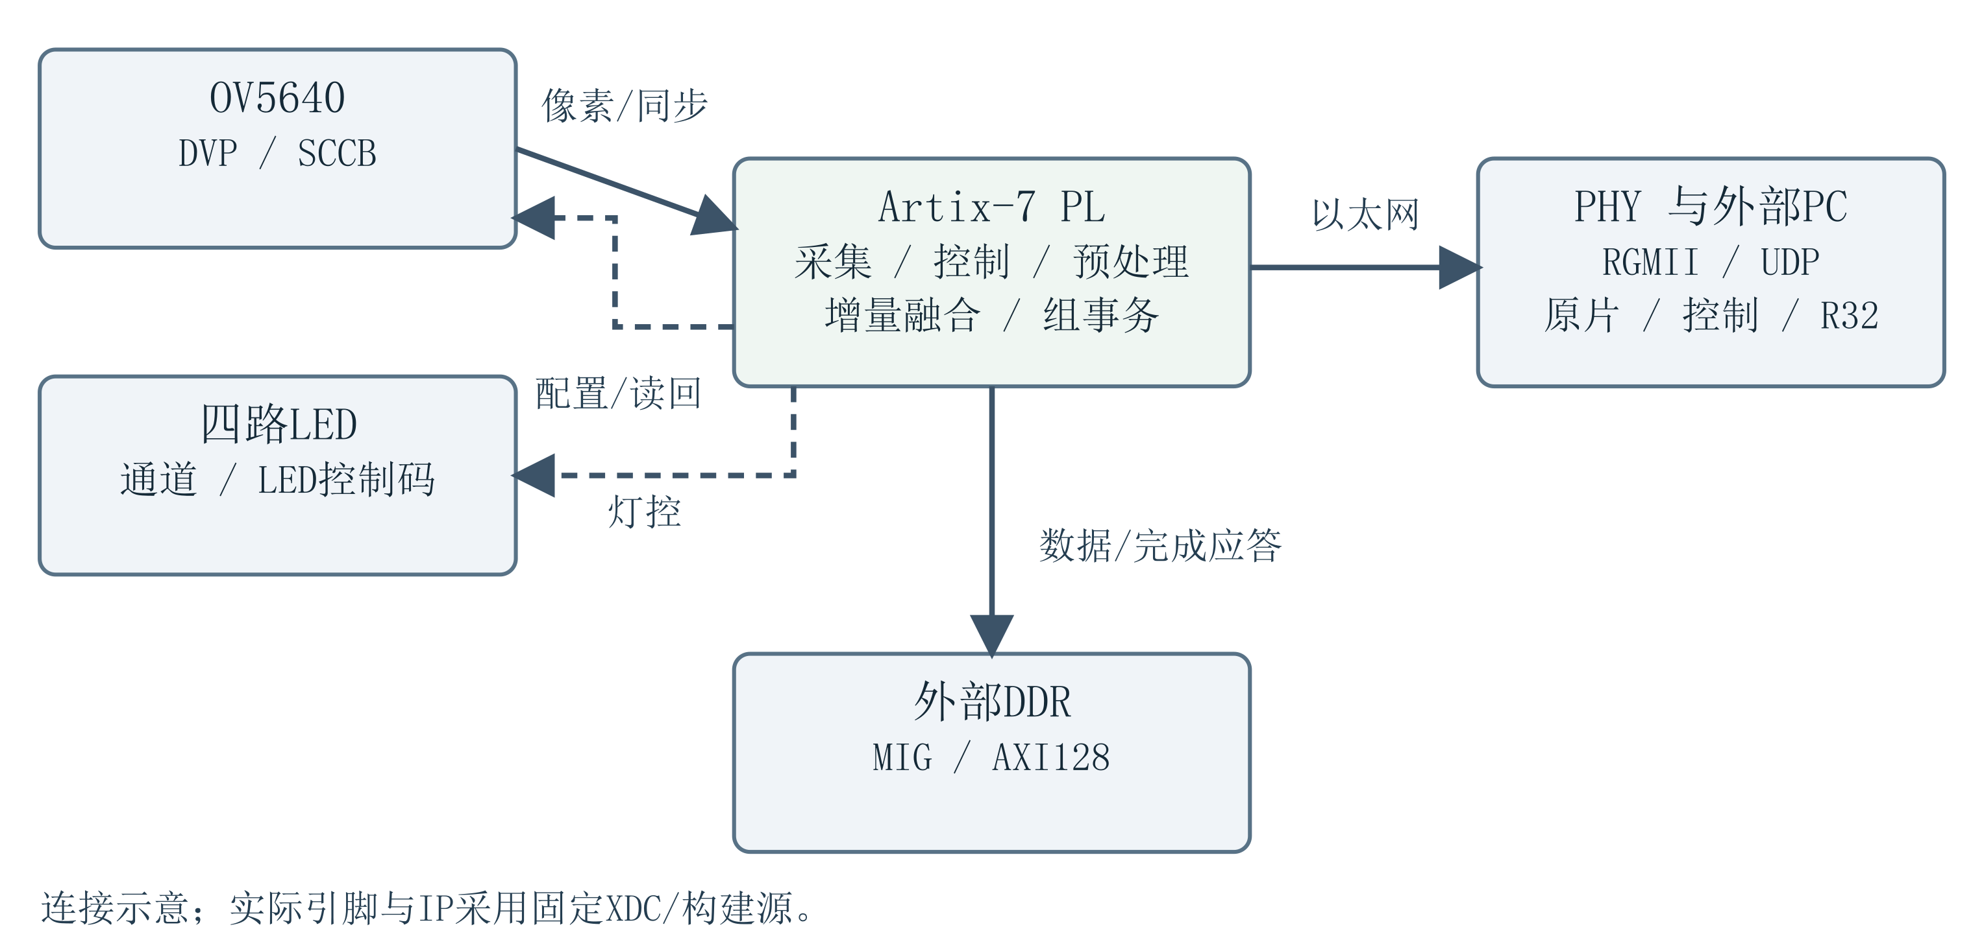
图2-2 硬件与主要接口关系。相机像素、配置、灯控、DDR和网络分别执行数据或控制职责。
组开始时锁定几何参数，逐槽绑定实际曝光及帧身份；精确质量表经CRC封存后才允许融合。融合应答表示任务已受理，PC继续等待完成槽前进且job_busy清除；8槽完成后读取已发布R32并释放本组。协议命令、状态字段及原始配置见文献[7]，主要提交条件见图2-4[7]。

2.2.4 FPGA数据通路
相机RGB565按位复制展开为8位R、G、B，再由PL按式（1）转换为精确GRAY8，并生成SAT1诊断。RGB565占16 bit/像素，GRAY8占8 bit/像素；SAT1用1 bit标记任一RGB通道达到最大码，按8像素打包为1字节。PC直接使用已保存的GRAY8。格式49回传GRAY8与打包SAT1，格式50另外保留RGB565；两种格式共用同一相机RGB565采集源。
$G(x,y) = \left\lfloor \frac{9798R_{8} + 19235G_{8} + 3735B_{8} + 16384}{2^{15}}\right\rfloor$ （1）
式中R₈、G₈和B₈分别为展开后的8位颜色通道，G(x,y)表示灰度。
对每个灰度像素计算9×9邻域和，并保存式（2）的带符号残差分子。灰度最大值为255，81个像素的邻域和最大20,655，15位无符号量可完整容纳；按各项上界估算，残差分子位于−20,655至20,655之间，16位有符号量足以保存。保留整数分子省去先除81带来的舍入差异，并供不同门槛复用。9×9在本版本中作为固定局部背景尺度，与32×32质量块分别承担局部对比和区域有效性判定。
$R_{n}(x,y) = 81G(x,y) − \sum_{i=−4}^{4}{\sum_{j=−4}^{4}{G(x+i,y+j)}}$ （2）
邻域边界采用REFLECT_101，并以实际保存ROI为边界域。先在全幅图上滤波再裁剪会改变ROI边缘结果，验证时必须使用相同定义。SAT1保存RGB最大码诊断，质量有效性仍遵循冻结规则。
对每帧，PC按以保存ROI左上角为锚点的32×32块产生精确有效性表；边缘不足32像素的块仍单独处理。质量条件为p50≥8，或p99≥8且p99−p01≥6，同时要求灰度不小于250的比例小于0.98，分位数采用线性插值。表与本帧身份、cookie和CRC封存后上传PL，缺表时不将整帧默认视为有效。
融合在有效观测中选择绝对残差最大的帧，保留该帧的符号、来源和灰度，见式（3）。固定顺序为CH1低/高至CH4低/高，等幅时保留更早来源，无有效观测时记unknown。亮线或暗线由各自来源帧解释；全局融合允许相邻像素来自不同明暗响应。局部复检另在单张原片、单一极性内检查连续支持，以判断缺口是否具有一致的原片依据。先在同方向低高两帧中选择、再在4方向间选择，与固定顺序8帧直接选择一致。
$k^{*} = min \underset{k∈V}{arg max} |R_{n,k}(x,y)| , R_{f}(x,y) = R_{n,k*}(x,y)$ （3）
R32以每像素4字节回传：bits15至0保存signed16残差，19至16保存来源0或1至8，20与21为原8/20门槛的弱、强标志，29至22保存选中灰度，31至30保留为0。来源0表示unknown，有效的零残差仍保留实际来源。终版补充门槛由PC从无损残差重新计算，R32中8/20标志的含义保持不变。

2.2.5 行缓存、DDR与增量融合
局部邻域计算复用既有九行RGB565源缓存和八行灰度缓存，使9×9计算按行推进。RGB565为16位，输出gray为8位、邻域和为15位、残差分子为16位有符号量。图2-3按实际RTL列出NET域、确认式跨域交接及UI域的数据通路。跨帧状态在DDR逐帧更新，同一计算单元复用处理八次观测，无需在BRAM中同时保存八套残差[3,7]。

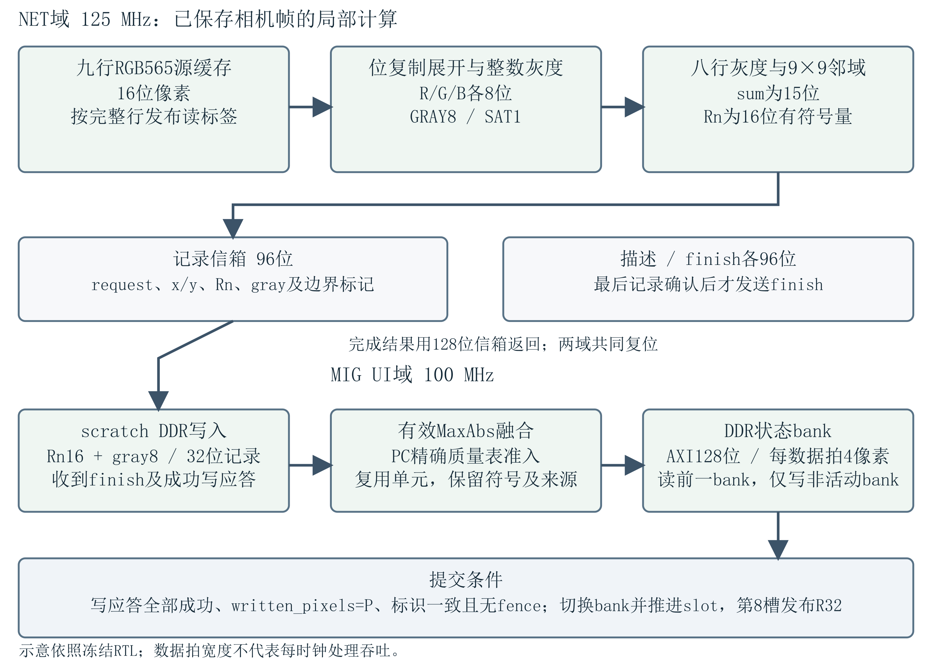
图2-3 冻结RTL的局部数据通路。NET125MHz、UI100MHz；96位记录握手与写应答分离，成功提交后切换bank。数据拍宽度不代表每时钟吞吐。
表2-4 DDR预留地址布局
地址范围 | 用途 | 提交关系
0-4 / 4-8 MiB | 原RGB565双raw bank | 沿用采集提交
8-16 / 16-24 MiB | 32位融合状态双bank | 非活动bank成功后交换
24-32 MiB | 本帧32位scratch | 写完成后允许融合
AXI数据宽度为128位，每拍容纳4个32位记录；scratch记录包含16位有符号残差和8位gray，融合的有效性由上传的精确质量表准入。仲裁与地址检查限制4KiB边界及各自地址区间。只有写应答全部成功、像素计数完整、request与结果标识一致且无fence错误，才切换非活动bank并推进完成槽；第8槽成功后发布整组R32。失败不提交新bank，保留先前有效状态。
8张1920×1080的GRAY8图像约15.82 MiB，而135块36 Kbit BRAM的标称总容量约0.593 MiB，图像与跨帧状态需要分层存储。对864×864 ROI，一个每像素4字节的scratch或融合平面约2.85 MiB，低于其8 MiB地址区间；2个融合bank的有效像素载荷合计约5.70 MiB。32 MiB地址预留由RAW、scratch及2个融合bank各8 MiB组成。8帧GRAY8与打包SAT1的归档载荷约6.41 MiB，保存在PC，板端逐帧更新融合状态。128位、100 MHz AXI数据拍的理论上限为1.6 GB/s，实际访问还受仲裁、握手与DDR服务限制；本系统的服务时长另在3.3.7列出。

2.2.6 状态控制与可靠性
采集与融合由组、槽和提交状态共同约束。session、request、group、frame、slot和cookie识别不同层次的任务，实际曝光、方向、增益与灯强读回与帧一致后才接受。相同请求的重试保持原命令和序列，防止一次不确定应答引起重复采集。CRC保护载荷，身份字段和组摘要另行核对来源。

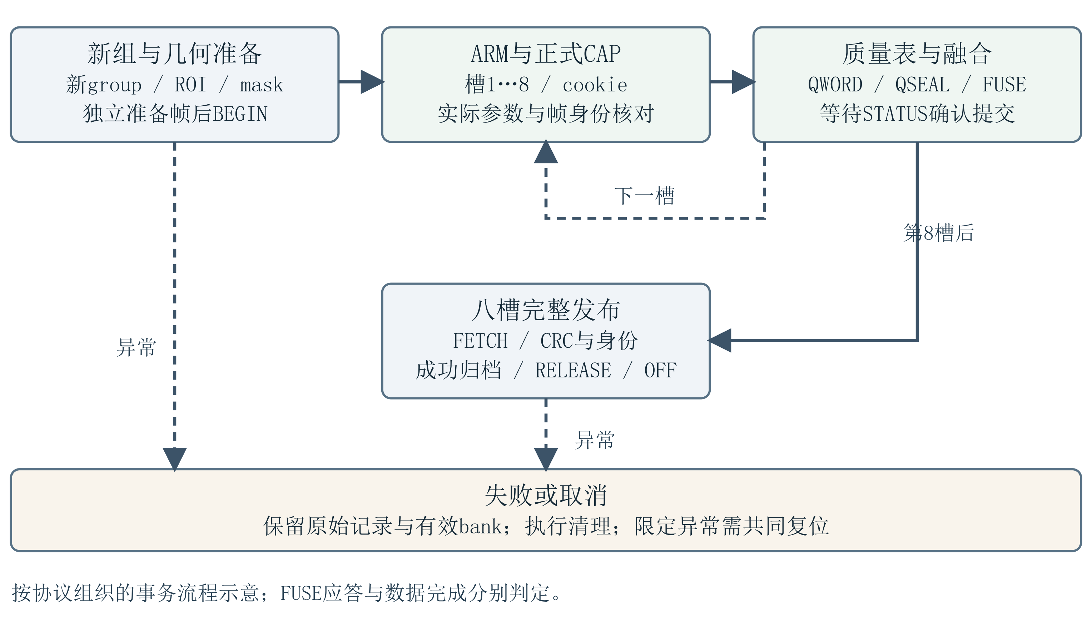
图2-4 采集与融合事务流程示意。帧/槽提交和整组发布分别检查，箭头表示协议阶段关系。
H2结果从125 MHz NET域经96位记录信箱交给100 MHz MIG UI域，描述、记录和finish分别握手，结果用128位信箱返回。finish在最后一条记录获确认后发送，UI侧待写入完成且无错误才置scratch_valid。取消或失败时保留诊断并发送OFF，OFF应答记录命令响应。RTL与XDC索引见附录C；该流程的接口验证范围见2.6和3.3.5。
板端工程在ARM待采状态下完成共同KEY2复位试验，随后以新会话恢复8张正式帧，参数与输出核验通过；范围见3.3.5。旧版本尝试与失败记录保留在文献[7]的工程归档中。

2.3 软件系统介绍

2.3.1 PC整体与操作流程
PC将预览、定位、采集、检测和复检组织在同一窗口。预览支持鼠标选区、缩放和平移，以平滑后的拉普拉斯方差辅助调焦。确认ROI/mask后建立本组计划；硬件由单一任务持有，预览与正式采集不并发操作设备。
检测由独立后台进程接收严格归档证据，界面可取消任务或查看原片。独立v1.8复用采集审计已计算的8帧残差/有效性数组，与原生证据一次合并交接，减少重复计算和中间读写。正式检测仍在原始数据归档完成且OFF已应答后启动；未完成、失败或取消的组不会自动进入检测。清理与取消时保留诊断，并等待工作进程退出。

2.3.2 定位、质量判定与计划管理
PC负责工件轮廓和mask确定，PL执行已确定的ROI裁剪和mask存储。ROI原点用于将保存图像坐标转换为传感器坐标；界面标题栏、缩放和平移只改变显示，不改变计算坐标。每个结果同时保留原生ROI和显示变换，便于回到正确来源位置。
执行ROI沿用CAP锁存语义。为避免全幅定位后仍使用旧执行域，每组先采集1张严格ROI准备帧，再启动独立8槽计划。准备帧单独归档，不参与8帧来源编号或融合。0109允许同摆放、同格式、同会话复用已确认的ROI/mask，上板连续组已验证无需重复上传mask；它不自动判断工件是否移动，位置改变或不确定时须重新定位。
在1倍增益和LED128控制码下，400/800传感器行是多轮开发对照选出的默认推荐组合。操作者可按反光、暗部和划痕可见性设置整数曝光，范围为1≤low<high≤1116；同组4方向共用并锁定该曝光对，记录实际写入与传感器读回。0109已验证同会话从400/800手动改为300/700且mask命令为0，说明曝光调整与ROI复用可以共同执行。各历史组保留自身曝光标签，默认400/800的选择依据见3.3.2。

2.3.3 全局连接与受控弱段增强
B1指基础双曝光融合与连接流程。它先处理融合后的完整残差，以严格|R_{n}|>648和>1620分别形成弱、强响应，再从强种子沿8邻域连接弱响应；连接在保存ROI内完成，之后与工件mask相交。文中的8/20、6/20和5.2/12使用归一化残差单位，整数分子为其81倍：8/20对应648/1620，6对应486，12对应972；5.2对应421.2，对整数R_{n}等价于严格|R_{n}|>421。各方向中间候选用于显示，融合保留完整响应[8]。
终版完整保留原8/20结果，以6/20连接结果作为结构保护参考，不将参考像素全部直接输出。先准入弱6支路的独立片段，再检查弱5.2支路；两者都须具有严格|R_{n}|>972的实际强种子，并满足面积和宽度限制，然后通过局部线形或同一原片双侧对比中的一条路线。与6/20参考相邻的整块新增响应先排除，后续片段也不得把多个既有组件合并。补充弱、强门槛固定为5.2/12，对应整数分子的严格>421/>972[9,10]。
表2-5 终版弱段补充的主要参数
条件 | 冻结值 | 作用
原有结果 | 8/20全部保留 | 独立补充门槛不删除原结果
保护参考 | 6/20，仅作参考 | 排除贴近参考的整块新增响应
弱/强门槛 | 5.2 / 12 | 整数分子严格>421/>972
实际强种子 | |R_{n}|>972 | 两条准入路线均须满足
最小面积/宽度 | 面积≥9个像素 / 中位宽度≤5px | 独立新增片段的共同条件
跨度/线形 | ≥8px / ≥60% | 局部线形路线准入
同帧原片路线 | 13站、侧偏2.5px | 双侧对比≥1灰度级的站数≥85%，均值≥3灰度级
补充顺序 | 弱6先准入，再弱5.2 | 拒绝合并多个既有组件
端部/侧向范围 | 前向≤32px、半宽1px；侧向0px | 唯一结构与对应端点归属
端部补充从原结构或已准入弱6片段的可靠端点出发。锚点要求面积至少9个像素、骨架跨度至少8px、局部线形比例至少50%，并含实际强种子；在前向32px、半宽1px内选取真实弱响应。延伸片段面积至少3个像素、包围盒长边至少2px，且只接到唯一有种子结构的对应端点。侧向额外增长半径为0。骨架用于测量几何，正式输出保留实际候选像素。
保留8/20 → 构造6/20参考 → 弱6准入 → 弱5.2准入与防合并 → 可靠端点延伸

2.3.4 局部复检与证据支持分
局部复检用于发现已有检出片段之间的疑似漏段。算法根据端点位置、走向与曲率提出直线或缓弯探查路径，再逐张检查8张原片。每次支持判定均要求同一帧、同一亮暗极性，且原片线对比与该帧残差同时满足条件，避免将不同观测的零散响应拼成连续证据。
当前复检原片支持准入55%，端点局部线形准入28%，与检测支路60%线形门槛分别使用。有效采样比例要求不低于95%，原片双侧对比不低于1灰度级，并对原片与残差共同支持、响应比例和连续无支持段施加约束。普通探查端点距离上限64px，对走向充分相符的大缺口可扩展至160px。
表2-6 局部复检与证据分定义
项目 | 当前规则
原片支持/端点线形 | ≥55% / ≥28%，分别作用于复检环节
共同支持/残差支持 | ≥40% / ≥50%
有效采样 | ≥95%，同一来源帧与mask
探查残差门槛 | 普通3.2；严格对齐大缺口2.0
长探查无原片支持 | 连续不超过12采样站
5项证据分量 | 共同支持、连续程度、门槛稳定、端点相向、有效比例
对已准入框内的最大连续视觉缺口，计算同帧共同支持、原片连续程度、参数稳定程度、两端走向一致和有效采样5项0至1分量，再按式（4）合成证据支持分。原片连续程度为1减去最长连续无支持位置数占缺口采样数的比例；参数稳定程度为略提高探查门槛后仍保留的共同支持数占原共同支持数的比例。规则取5项最小值，再向下量化到5分一档，使薄弱证据直接影响检查提示，避免用其他高分分量抵消这一短板。
$S = 5\left\lfloor \frac{100 min\{s_{1},s_{2},s_{3},s_{4},s_{5}\}}{5}\right\rfloor$ （4）
对已准入缺口，最大视觉缺口长度L≤6 px时不单独提示，6<L<16 px时列为中优先级，L≥16 px时列为高优先级。L为浮点几何长度；同级先按证据支持分、再按缺口长度排序。界面中的H/M表示高/中优先级，后续数字是证据支持分，两者分别描述缺口尺度与支持程度。例如H45表示高优先级、证据45分，M70表示中优先级、证据70分。评分用于安排复查，检查结论仍需结合原片；低分框保留以供回看。

2.3.5 原片回溯与结果归档
归档包含8张原始灰度/SAT、实际参数、帧身份、mask、来源哈希、融合R32、检测数组和复检JSON。黄色显示正式候选，橙框标出需要重点查看的位置，青色点对应来源帧中的实际支持采样。原片、正式输出和复检证据分开呈现，便于判断提示与图像的对应关系。
局部复检需要读取各原片残差。独立v1.8复用工程参考核验已经计算的残差和有效性数组，与原生GRAY/SAT及R32合并交接，并复用局部采样计划和结果。带四像素halo的有界重建维持保存ROI的边界与整数定义。该优化减少主机侧重复计算与交接，没有额外从FPGA读取八套残差。

2.4 工程调试、AI协作与技能提炼

2.4.1 典型问题与处理
调试按配置、采集、计算和显示阶段定位，以回包、原片及同输入参考核对修改。表2-7汇总典型问题、处理措施与验证范围。
表2-7 典型工程问题及处理结果
实际问题 | 处理措施 | 验证结果或范围
定位后BEGIN失败 | 区分ROI锁存与正式计划，加入准备帧 | 核对原生ROI、帧身份和后续正式采集
低门槛散点与变厚 | 结构保护、原片约束、分阶段回测 | 保留原8/20结果，检查新增响应与背景
长弱段未提示 | 分别比较55%原片与28%端点准入 | 完成25组开发回测，正式检测掩膜不变
计时范围易混淆 | 分开主机与器件计时，区分嵌套区间 | 保留原始日志与完整任务成本
回复缓存资源推断异常 | 统一为单一同步写入口 | 同阶段综合资源下降，最终实现资源另列
重复交接与计算 | 复用已有数组，合并无损交接 | 10项最终数组及复检一致，72对图像逐像素相同

2.4.2 主机分段计时与可复用Skill
计时Skill记录任务墙钟区间、异常和实际收发量，保留父子区间的包含关系，异步设备等待真实完成。普通标准库工具与示例随文献[10]的skill_reference/提供；用法及原始协作记录见附录E。

2.4.3 大模型协作与验证
开发中使用大模型辅助讨论算法约束、软硬件分工及性能瓶颈，建议先作为候选解释，再以原片、代码、日志、实现报告和上板输出决定取舍。本系统运行时仍采用冻结规则，不依赖在线大模型推理或训练权重。原始公开节选的日志model字段为gpt-6.1-sol，不据此推测内部版本。
附录E保留6/20结构保护与PL性能分析的2段5条公开消息，并对应说明后续取舍及验证。早期侧向增厚建议未直接作为终版参数，性能优化计划也未当作整机加速结果。消息时间、角色和逐条SHA见文献[10]根目录的ai_records/。

2.5 复现说明

2.5.1 工具与复现层次
工程构建、PC运行、采集与性能测试均在同一台Windows实验主机完成，综合与实现采用Vivado 2018.3。板端工程与PC入口的版本身份见附录A，环境见表2-8。既有工具链、IP和约束随构建记录保留；工具版本说明参考AMD指南[11]。
文献[10]的完整固定写作包提供当前事实、006结果、AI节选、普通Skill和004离线数学案例。replay/保留旧0108真实8帧的身份；数学复算、当前上板流程和完整工程迁移分别记录。
表2-8 复现环境与版本
项目 | 记录
实验主机数值环境 | Python3.11.4；NumPy1.26.4；OpenCV-headless4.10.0.84；Pillow12.3.0
异机离线复算 | Python3.12.14；上述数值库版本相同
FPGA开发工具 | Vivado 2018.3（实验主机）；配套IP、约束及构建脚本
当前工程与入口 | 0109 + 独立v1.8 + f09eb5885e1d；默认入口未自动切换
实验主机 | i7-13650HX，14核20线程，约16GB内存，Windows11
核验输出 | 包SHA/链接检查；R32、10项最终数组、完整复检与分数
软件计时配置 | Python3.11.4；NumPy1.26.4；OpenCV4.10.0；OpenCV/OMP/BLAS单线程

2.5.2 复算与运行前置
离线复算先校验完整写作包，再在包外建立兼容环境和新输出目录，读取原GRAY8/SAT、mask及实际参数，重算H2、有效域、MaxAbs和冻结后处理。附录B集中给出命令、成功标志与预期核查项；既有异机验证覆盖该数学案例。
完整工程构建还依赖原0108基础快照中的INPUTS.json、source/、ymw/和prebuilt_ip/，以及Vivado路径、固定源码、SDK和安装资格。原实验主机已完成构建与指定上板流程；异机仍需整理基础IP分发、路径和GUI部署，全工程从零迁移尚未验证。已安装入口的正常流程为调焦与定位、1张准备加8张正式帧、读回核验和归档，构建参数示例见附录B[7,10]。

2.6 FPGA功能仿真验证
本节采用Vivado Simulator 2018.3归档结果，对灰度转换、9×9背景残差、scratch写入和多观测融合进行RTL功能验证。4个计算模块的SHA与0109最终整板仿真构建输入一致。图2-5、图2-6均由实际导出的VCD绘制，时间分辨率为1 ps，显示单位为ns；存储响应由边界模型提供。测试台、定向输入、原始波形及工具日志按固定提交保存[12]。
表2-9 本次定向仿真用例与检查结果
对象 | 输入和检查点 | 归档结果
MaxAbs像素单元 | 8个定向输入；等幅、符号、无效观测及1620/1621边界 | 8个输入断言全部通过
灰度/残差写入 | 9×9输入；读写背压、末拍、写掩码、正常及错误写应答 | 2例通过；正常81像素与参考一致

2.6.1 多观测融合数值验证
图2-5中，槽位2的−900替换500；槽位3的+900与已有结果等幅，保留较早的来源2。槽位4虽输入1800，但观测无效，结果保持−900。输入1620与1621时，强响应标志由0变为1，符合严格大于1620的规则；后续−2100也保留其负号。8个定向输入的选中残差、来源、强弱标志和错误标志均通过测试台断言。
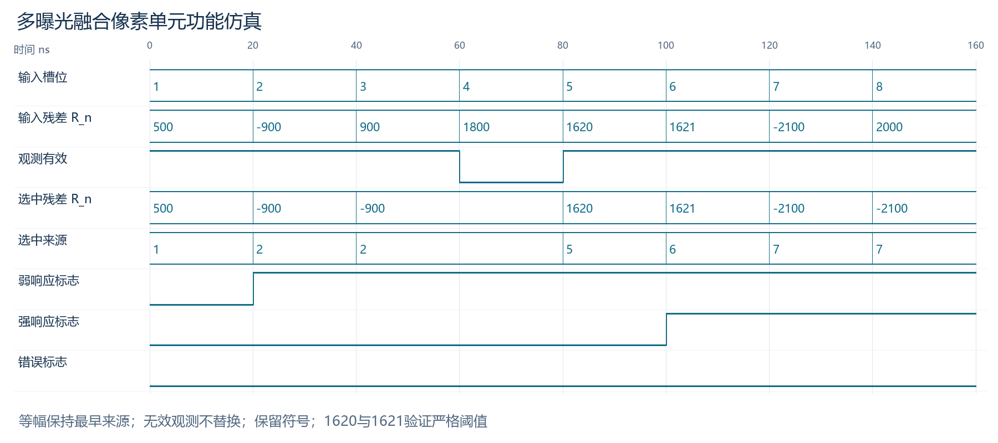
图2-5 多观测融合像素单元的实际RTL功能仿真波形。残差采用整数分子单位，横轴为ns；8个输入覆盖等幅保序、无效观测和强阈值边界。

2.6.2 写入握手、异常与完整ROI回归
灰度与9×9残差使用81像素定向输入及逐像素软件参考。测试台周期性降低读写就绪信号，检查背压期间地址、数据、写掩码和末拍保持稳定。正常用例在全部像素写入、写应答返回后报告成功；注入BRESP=2后，模块报告完成错误码5，上层按失败处理该次写入。2个用例均通过对应断言，结果见图2-6。
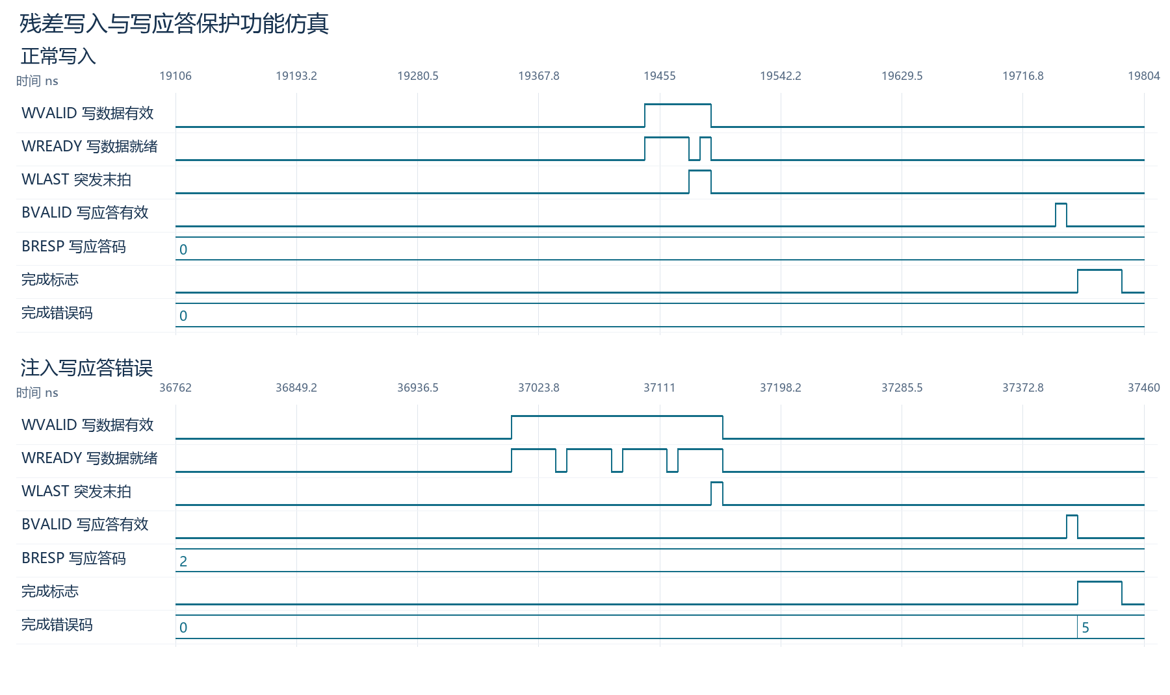
图2-6 正常写入与错误写应答注入的实际RTL功能仿真波形。上部BRESP=0、完成错误码0；下部BRESP=2、完成错误码5。
已有完整ROI回归覆盖003、004、005共3组、24张实拍原片。3组ROI分别为832×864、832×864和864×864，最终融合平面共2,184,192个像素位置；归档的RTL融合字段与PC基础连接结果同参考逐像素一致，包含残差、来源、有效域、强弱标志及基础连接掩膜。该记录用于补充完整ROI下的数值验证，冻结的弱段增强和局部复检继续由PC执行。
这些仿真检查数值和接口行为；新波形采用定向小尺寸输入，完整ROI结果另引历史回归。DDR物理训练、外部IO时序和整机性能分别依据实现报告与上板记录评估，来源索引见附录C。

第三部分 完成情况及性能参数

3.1 整体介绍
系统已贯通调焦、ROI计划、4方向双曝光、固定参数检测、局部复检和归档。图3-1至图3-4展示整机、内部照明、部件及外部连接，图2-2说明接口关系，3.2.3给出实际操作与结果界面。

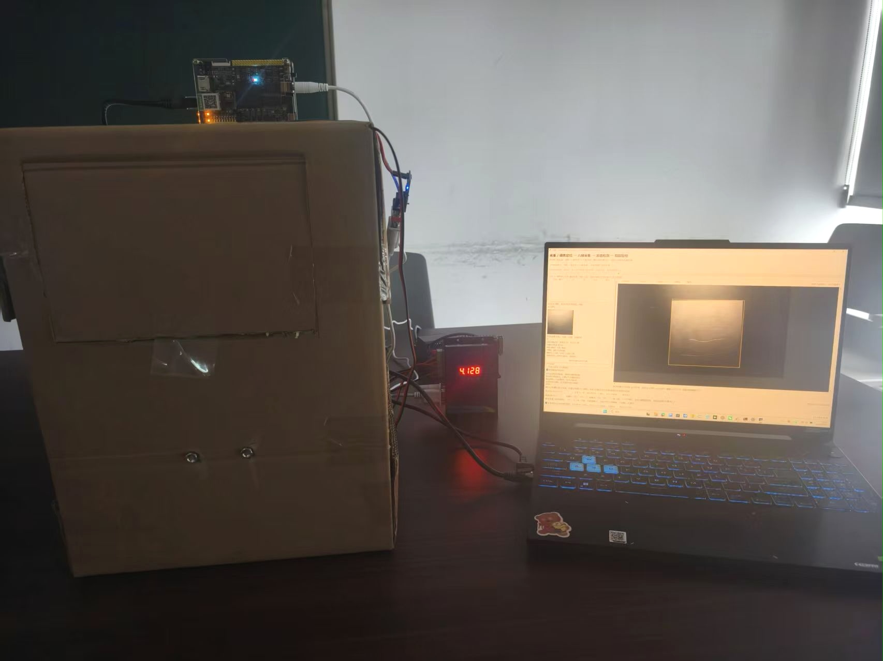
FPGA板卡
照明工作台
灯控设备
上位机PC
图3-1 当前整机与PC实物。左侧为箱式工作台及板卡，右侧为PC，中间为灯控设备与外部连接；箱体内部见图3-2。

3.2 工程成果

3.2.1 机械与照明工位成果
图3-2展示固定相机、4路LED和居中工件的实际布置，尺寸、倾角及通道定义见表2-3。通过切换照明和曝光获得互补观测，组内保持装配和工件位置不变。

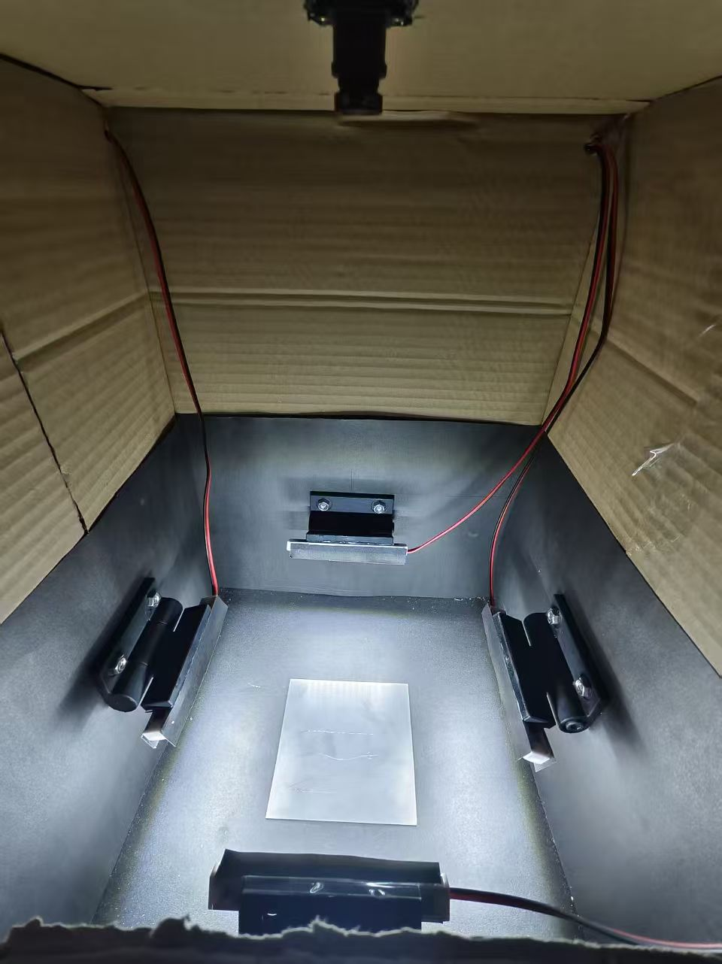
OV5640相机
前侧CH1 靠里
左CH4
右CH2
后侧CH3 开口
图3-2 工位内部实物。顶部为OV5640，中央为工件；前侧为靠里CH1，后侧为靠开口CH3，观察者左、右分别为CH4、CH2。装配参数见表2-3。

3.2.2 电路、板卡与采集成果
图3-3展示板卡背面、相机接口和PHY局部，图3-4展示板卡与外部连接。相机、网络和灯控分别接入对应通路，接口关系集中见图2-2；板卡原理图、装配图及工程约束的来源见附录C。

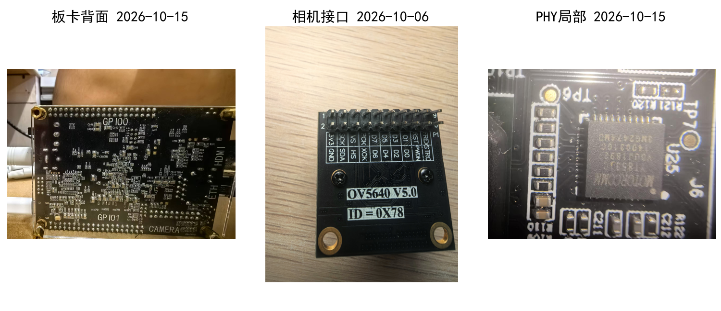
图3-3 部件实物局部。依次为板卡背面、相机接口及PHY；原拍摄日期与来源保留，当前外部连接见图3-4。

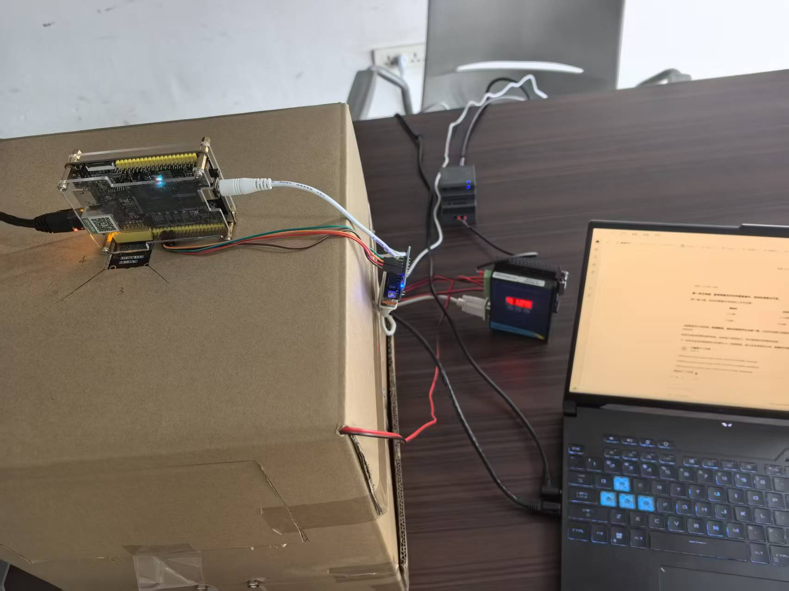
黑色以太网 至PC
FPGA板卡
灯控导线
图3-4 板卡与外部连接实物。左侧黑色以太网线连接PC，图中同时可见相机模组连接及灯控导线。

3.2.3 软件界面与操作成果
图3-5和图3-6分别展示ROI确认及采集控制，图3-7为004历史存档结果的总界面，图3-8给出一个代表复检局部。调焦、定位后才建立正式计划，同摆放下可复用ROI/mask。截图说明操作与显示，不用于测量整机耗时。
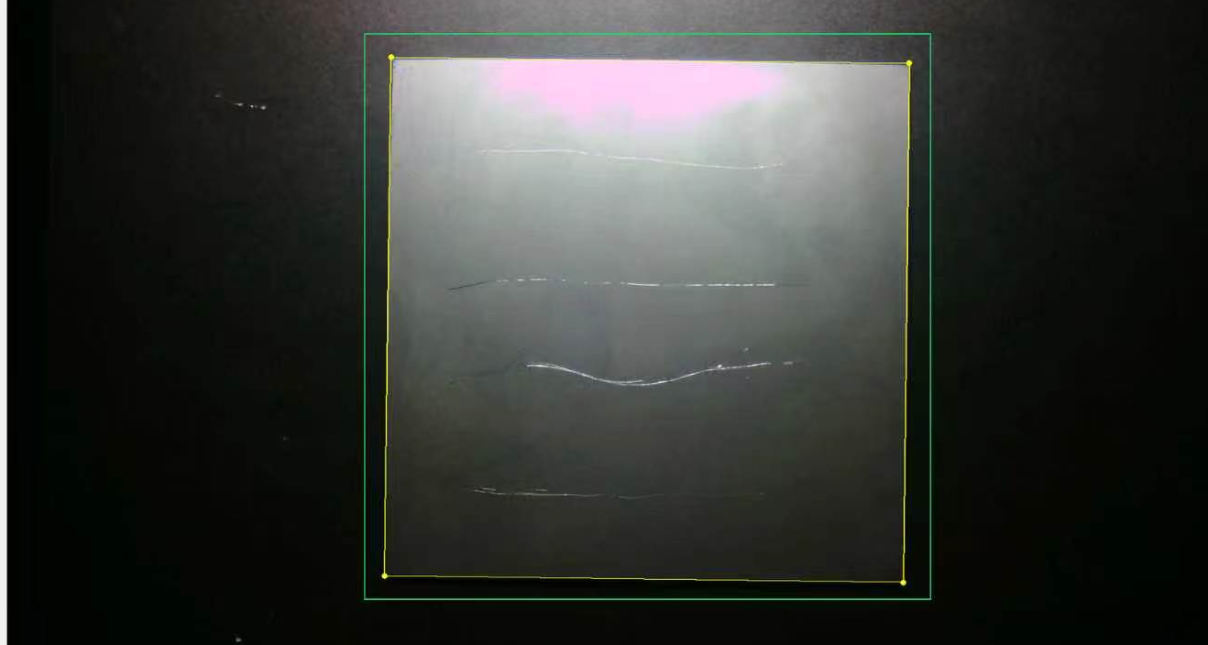
图3-5 工件定位与ROI确认局部。黄色为工件轮廓，绿色为采集ROI[544,128,864,864]；本页为正式采集前的定位预览，与结果存档组分别记录。
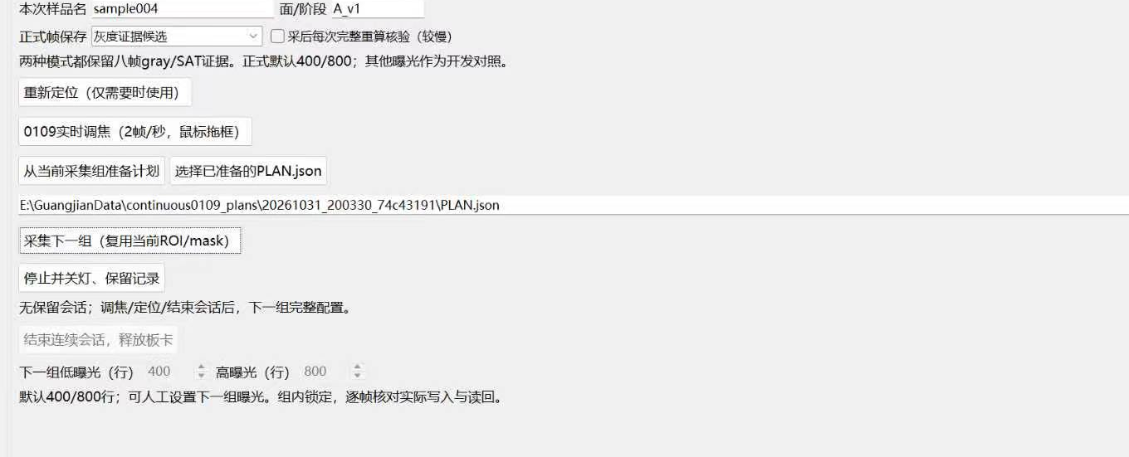
图3-6 正式采集控制局部。下一组计划为400/800行，页面提供计划文件选择及ROI/mask复用；正式组身份在采集归档时记录。
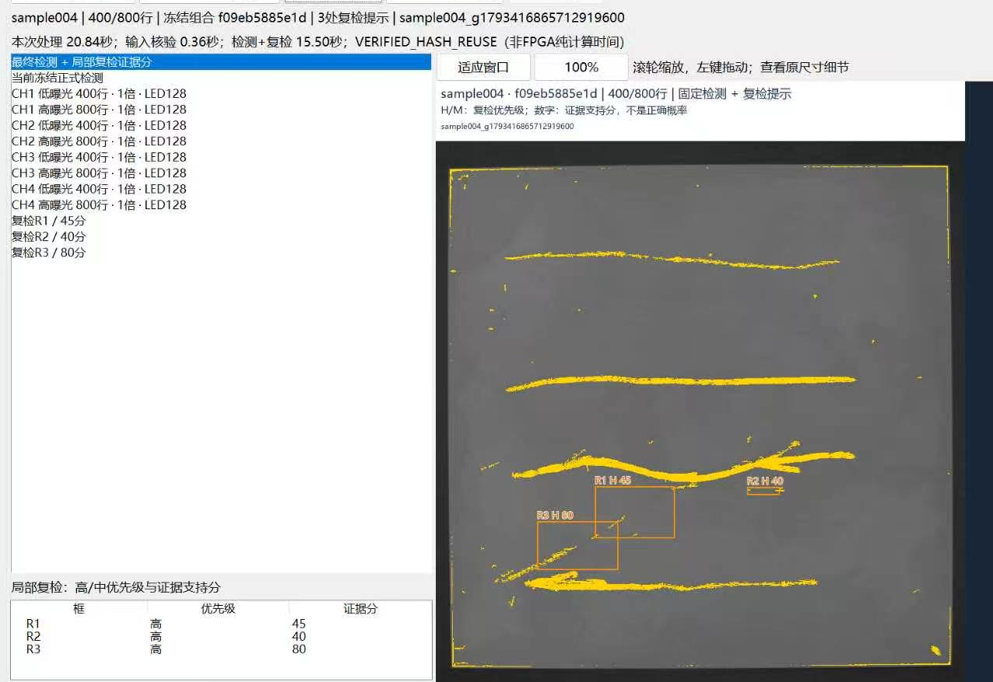
图3-7 004存档结果总界面（G11），ROI[608,96,832,864]，400/800行；3个高优先级提示的证据分依次为45、40、80。原检测归档为v1.7-candidate，与当前v1.8性能组G1分开记录。
图3-8来自同一存档组G11，按同帧原片、正式候选、复检支持点排列。定位预览的ROI[544,128,864,864]属于正式组建立前的界面，不替代G11的原生坐标；各组身份见附录A。
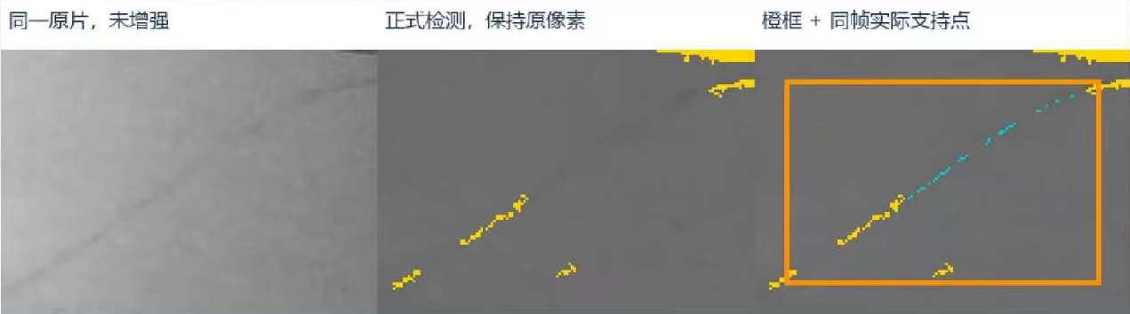
图3-8 R1的45分复检对照。原片中的斜向弱线与断开的正式候选并列，青色点表示同帧支持采样。

3.3 特性成果

3.3.1 测试条件、样品与数据单位
开发回测使用003、004、005共3块实体金属工件，包含多种曝光和重复姿态，共25组、200张正式观测。003用于观察方向与长短线，004用于观察轻重及渐弱划痕，005用于观察曲线与闭合结构。原有细痕、指纹和轻微油污也可能产生响应，因此将这些数据作为开发对照，不作独立测试集。
表3-1 数据单位与用途
数据 | 规模/条件 | 用途与限制
开发回测 | 003/004/005；25组、200帧 | 3块实体开发工件，非25个独立样件
冻结后006补充 | 1块工件；2组、16正式+2准备 | 冻结参数不变，前后ROI不同；单板补充验证
默认操作 | 400/800行、1倍、LED128 | 曝光可按组人工调整；1准备+8正式
0109首轮上板 | 004；3组、24正式帧 | 含双格式、读回、warm及KEY2限定恢复
旧软件完整系统对照 | 004；12组、96正式+12准备 | PC/PL各3次cold与warm；共用FPGA采集前端
新软件同输入对照 | 004；3保存组、18次运行 | 交接至完整导出区间，非整机A/B
独立v1.8实际闭环 | 004；1组、8正式+1准备 | ROI[544,128,864,864]；一次cold功能凭据
0108便携复算组 | 004；真实8帧完整原始包 | 历史采集，异机数学复现
已制作实物 | 001至006共6块 | 不等于6块均有完整GT，不扩大独立样本数
多次曝光、姿态和重复拍摄不计作新增样件。现有001至006共6块实物，表3-1区分3块开发工件、冻结后006补充和不同工程对照；这不表示6块均已完成统一真值评价。

3.3.2 默认曝光选择与基础融合对照
在固定1倍增益和LED128下，003先比较300/400行低曝光与800/900/1000行高曝光，再查看细分组合，并在004、005作人工对照。该003开发记录中，800/900/1000行4方向RGB最大码比例约8.8%/12.05%/15.2%；300行CH4暗部有效区域约95.6%至96.1%，400行约99.4%。高曝光有助于暗区显示，也增加高光比例；上述诊断用于选择曝光组合[10]。
综合3块开发工件的弱段细节、高光及暗部有效性，采用400/800行作为推荐默认。004也有400/700表现良好的案例，默认值不是每个工件的唯一最优；实际可人工微调，组内锁定并保存读回。历史日期、姿态或ROI不同的记录各自解释，同输入比较固定对应字节、参数和计时范围。
图3-9选取006同组数据（G10），在固定B1规则下比较400行四方向、800行四方向与400/800行八帧融合，两处局部分别呈现不同曝光的优势。图3-10另取004完整便携组G7的400行、1倍、LED128原片，显示4方向的相同局部。两组输入身份分别保存。

低曝光400行 高曝光800行 双曝光400+800行
局部A：低曝光保留细节
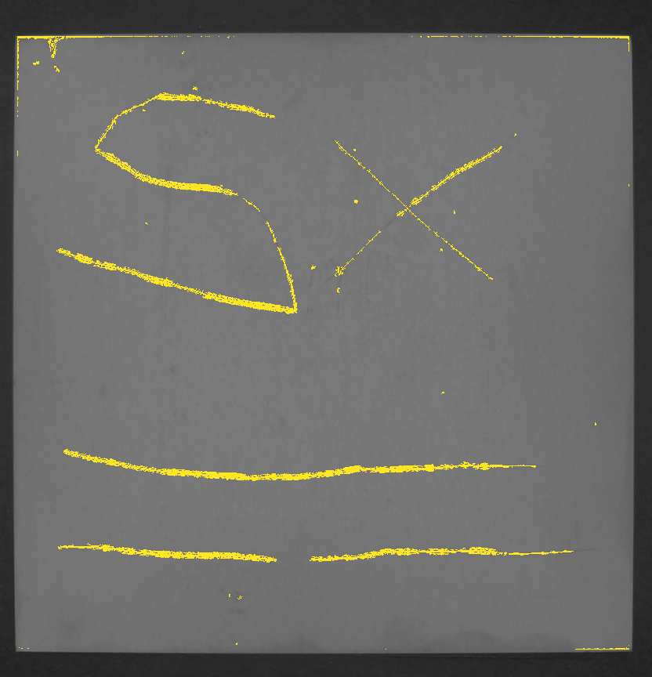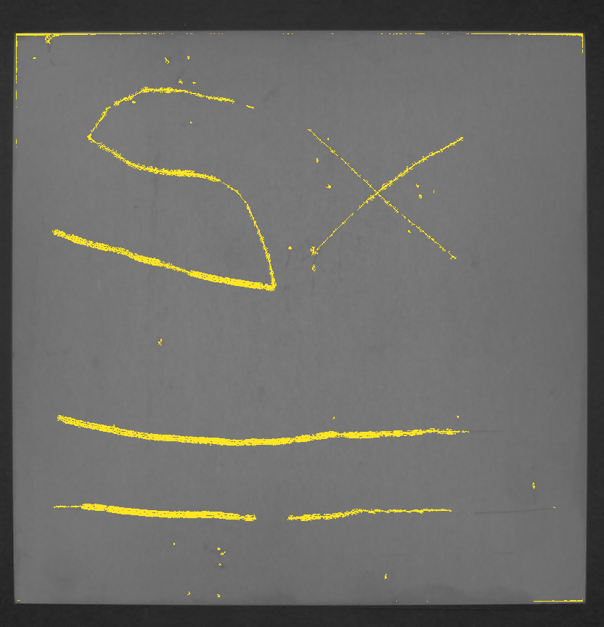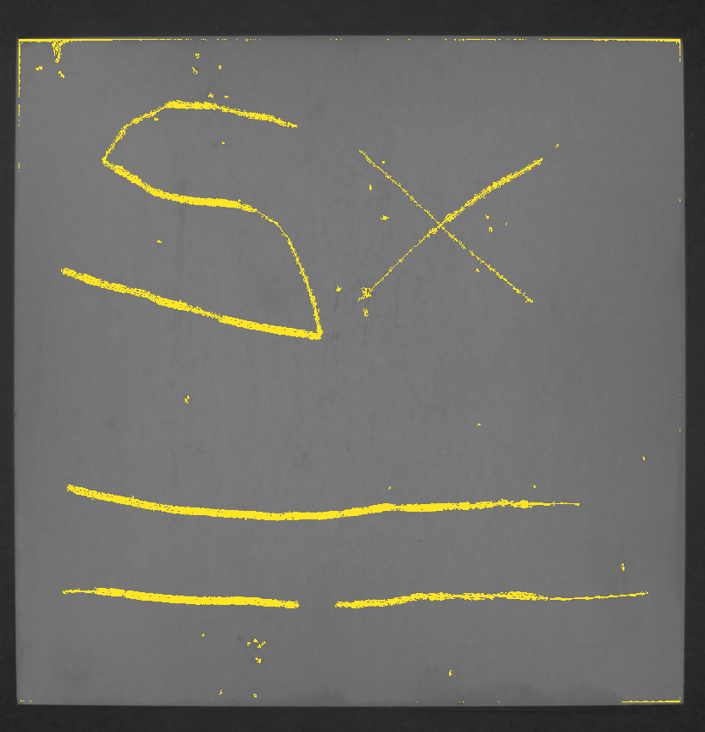
局部B：高曝光补充弱段
图3-9 同组双曝光互补局部（G10，006）。三列采用同一B1 8/20规则；青框、紫框两行分别展示低、高曝光的优势，融合同时保留相应支持。各列坐标、比例及灰度均值显示底图一致，黄色为实际候选。
融合先保留完整残差再连接，显示底图仅用于观察。图3-10中同一弱线随方向改变呈亮、暗响应和不同对比度，说明保留多观测原片的作用；本图为同组描述性对照，不以其估计单方向相对多方向的总体检出率。
CH1 帧90 CH2 帧92 CH3 帧94 CH4 帧96
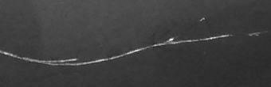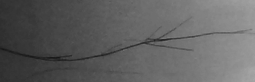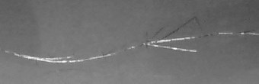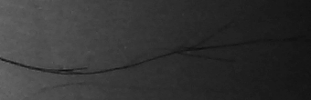
图3-10 同组400行曝光的4方向原片局部（G7）。按CH1至CH4排列，实际帧号为90、92、94、96；取保存ROI内相同局部x∈[330,670)、y∈[460,570)，原点为ROI左上角。仅原生裁切及等比缩放，原始亮暗像素不变。

3.3.3 3块开发工件的最终检测结果
图3-11至图3-13分别展示005的曲线与闭合结构、003的方向与长短线、004的粗细变化和弱段。黄色为正式候选，橙框及H/M为复检优先级，数字为证据支持分。各图等比显示，组ID和原生ROI集中列于附录A。

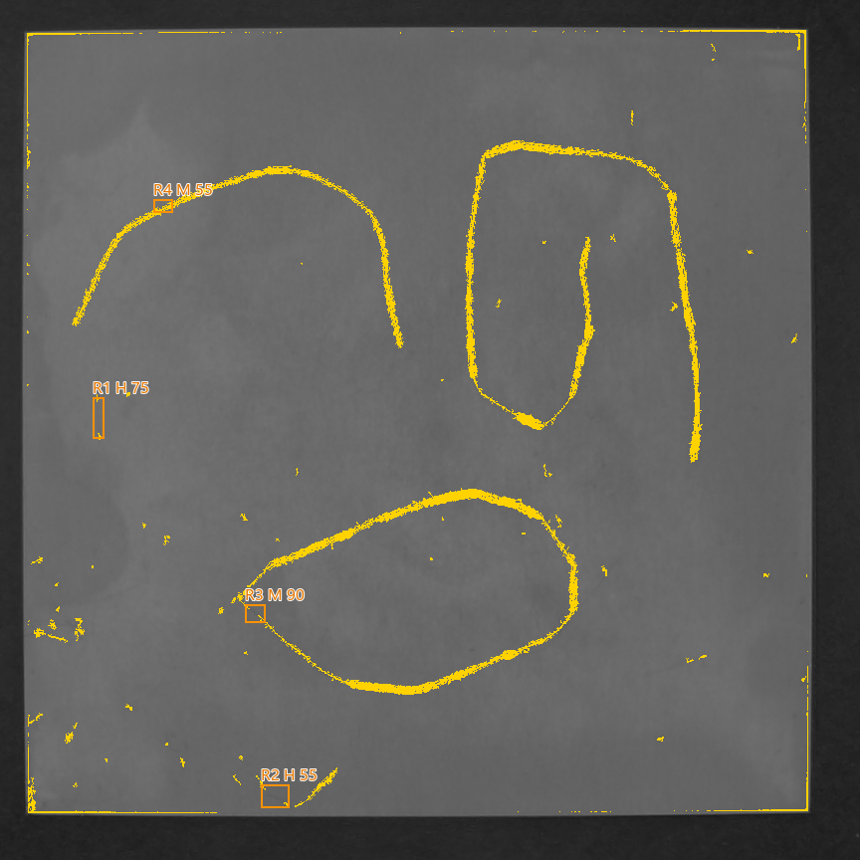
图3-11 005开发工件的冻结结果（G5）。曲线、闭合结构与局部弱段保留实际输出，橙框引导复检；仍可见背景响应与局部断开。

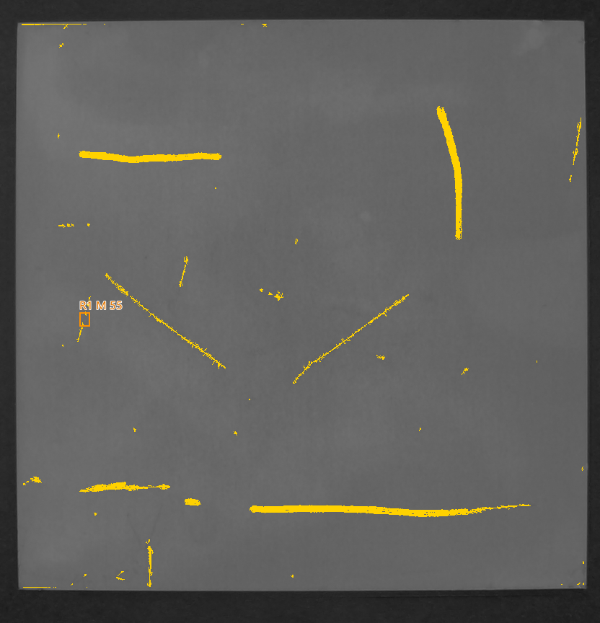
图3-12 003开发工件的冻结结果（G3）。不同方向的直线与长短结构获得互补支持，部分细弱位置仍不连续。

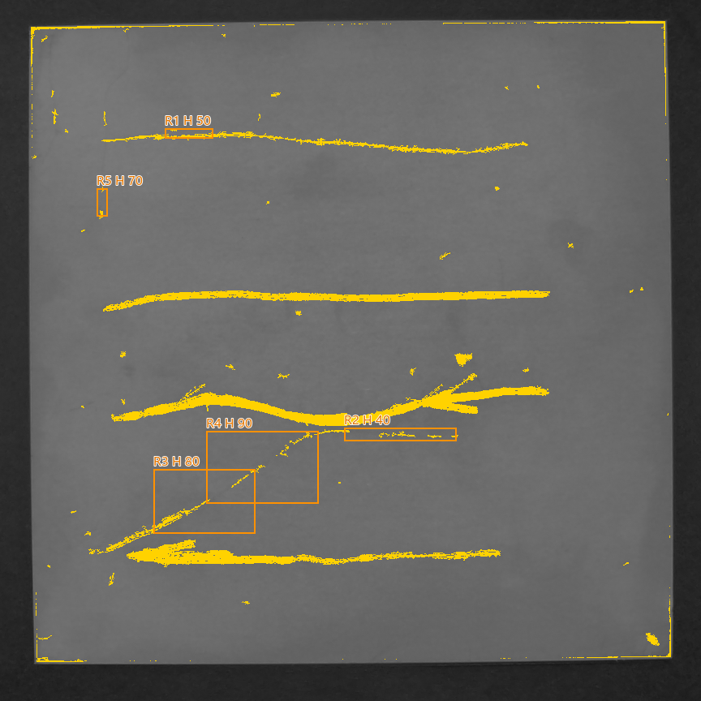
图3-13 004开发工件的冻结结果（G4）。粗细变化、弱段与复检框分开显示；同一工件的其他采集组按各自ROI解释。

3.3.4 弱段增强、局部复检与参数对照
固定004开发组sample004_A_v1_20261028_220937_87f02b的400/800行8张原片、融合响应、工件mask与显示尺度，对比原B1 8/20、仅降至5.2/12和冻结受控增强。图3-14与表3-2直接展示正式检测模块的取舍，原片复检则另用图3-15说明[10]。
原B1 8/20 仅降阈值5.2/12 冻结受控增强
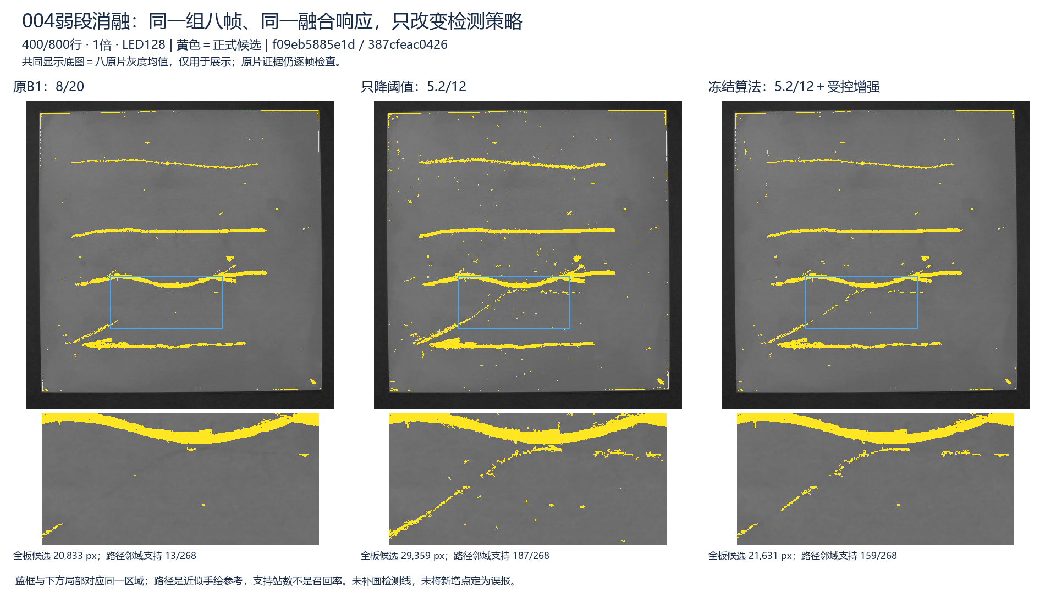
同位置弱段放大
图3-14 同一8帧的正式检测消融（G4）。三列依次为原B1 8/20、仅降5.2/12及冻结受控增强。上排展示全板候选，下排放大同一弱段；蓝框定位局部，原候选像素未重绘，数值对照见表3-2。
表3-2 同输入正式检测的候选与路径支持
方案 | 全板候选像素 / px | 路径邻域支持站数
原B1 8/20 | 20,833 | 13 / 268
仅降5.2/12 | 29,359 | 187 / 268
冻结受控增强 | 21,631 | 159 / 268
受控增强完整保留原8/20像素。相对仅降阈值，该例全板候选由29,359降至21,631，减少26.32%，同时保留159/187、约85.0%的近似路径邻域支持。表3-2的268站为局部路径代理；未标注背景仍未裁决，这两个比例不作为误报率或召回率。
检测采用5.2/12及结构保护，复检采用55%原片支持和28%端点线形准入。55%由60%、55%、50%对照折中选取；端点试验中局部线形约28.48%，经30/28/25预检后选28%。9×9背景、32×32质量块及部分几何采样常数沿用冻结参考或工程设计，阈值与部分结构约束经开发比较和多组回测确定；未对每个常数逐项求独立测试最优值。配置数及范围见附录D。
仅将复检端点门槛由30%调至28%后，25组中22组展示不变、3组变化；复检框48增至50、高优先级框30增至31，原准入探查对全部保留，正式检测掩膜一致。图3-15的004长弱段仍有正式候选断口，复检从同帧原片与残差提取支持，给出高优先级、证据50分。

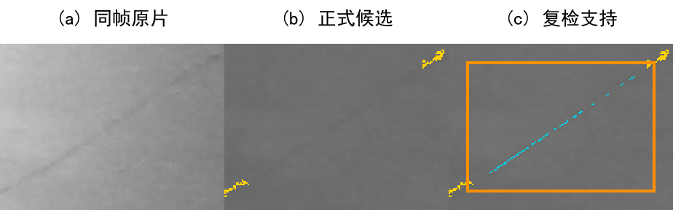
图3-15 新姿态004长弱段的同帧证据。左为未增强原片，中为正式候选，右为橙框与实际支持点；50分是证据指数，黄色未补画整条弱线。
压力曝光下的漏提示及参数比较范围保留于附录D，用于解释55%原片准入的取舍。

3.3.5 数值正确性、上板功能与异机复现
表3-3定位主要验证，RTL及接口检查见2.6。当前闭环G1保存实际参数、9个捕获身份与24页profile，原生GRAY/SAT/R32、8帧派生、10项最终数组及完整复检与同输入参考一致；命令重试0，OFF获应答（图3-16）。
表3-3 分层验证矩阵
层次 | 验证与定位 | 范围
RTL与上板 | 2.6、3.3.6；首轮3组及G1输出一致 | KEY2限ARM待采，新会话8帧；窗口10次CAP
完整任务/软件区间 | 3.3.7分别报告12组整机与3组18次软件对照 | 旧整机PL更慢；软件区间改进
离线数学复算 | G7的R32、10项数组、完整复检和评分一致 | 真实旧字节；完整GUI移机未验证
冻结后006 | 2组输出与参考一致，结果见3.3.5.1 | 一块新工件；后态M45为误提示

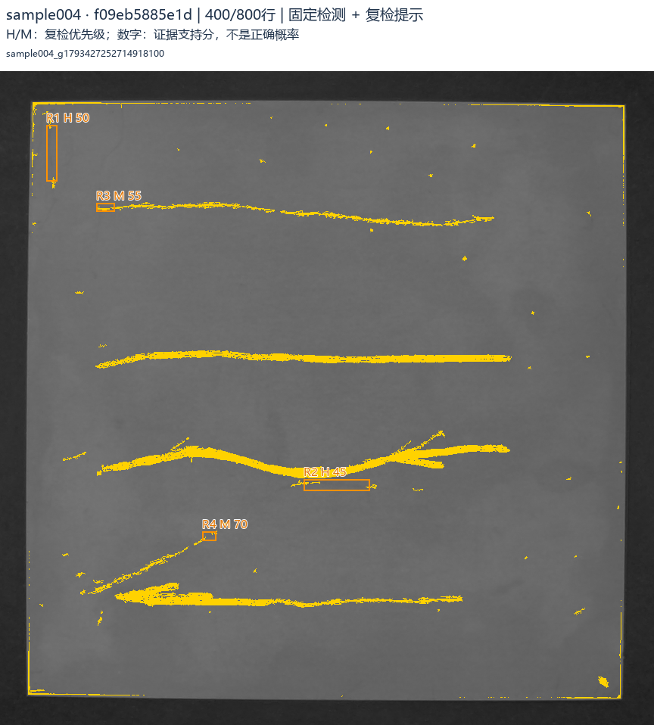
图3-16 当前板端与PC入口的真实闭环结果（G1）。ROI[544,128,864,864]；H/M为复检优先级，数字为证据支持分。

3.3.5.1 参数冻结后006工件补充验证
006为参数冻结后新增制作划痕的一块工件，制作前A_v0与制作后A_v1各采1组400/800行，均为灰度格式、1倍增益及LED128，共16张正式帧与2张准备帧。两组的融合、10项最终数组、完整复检及评分均与同输入PC参考一致；算法、位流和PC程序保持冻结[10]。身份和差异见表3-4。
表3-4 006同一工件的2组补充验证
项目 | 制作前A_v0 | 制作后A_v1
原生ROI x/y/w/h | 544/160/864/864 | 576/128/832/864
正式/准备帧 | 8 / 1 | 8 / 1
复检R1 | 高优先级，70分 | 中优先级，45分
人工结论 | 未裁决 | 油污或纹理等非划痕；一次误提示
验证用途 | 原有表面状态记录 | 冻结后新增形态与复检边界
制作后曲线、X形交叉和下方线段有候选支持，底部断口仍分离。唯一M45框经操作者确认为油污或纹理等非划痕，计为1次复检误提示；制作前H70未裁决。重新摆放后的两组ROI/mask不同，图3-17和图3-18分别保留后态结果与误提示原片依据。
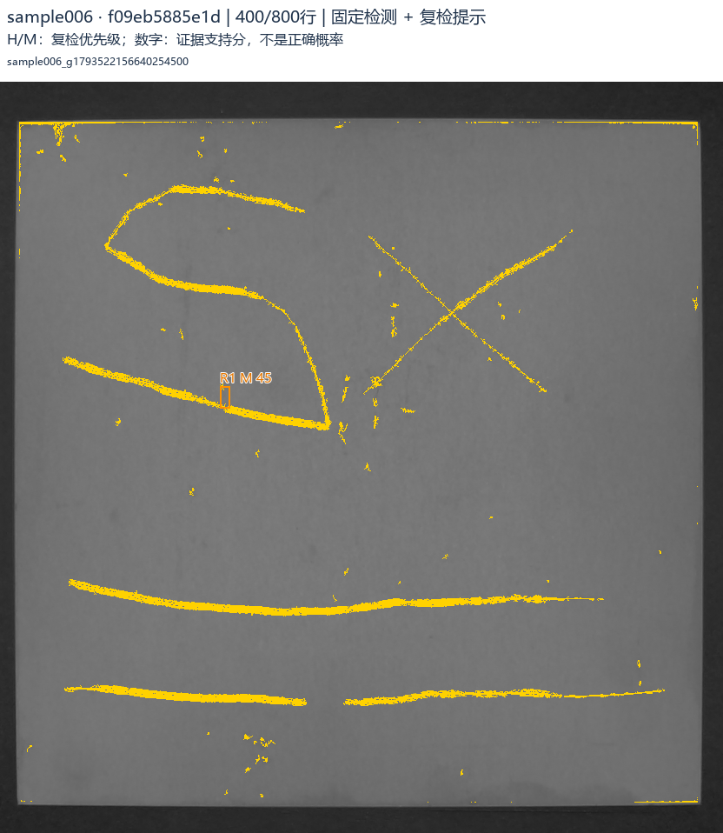
图3-17 006制作后冻结系统结果。曲线、交叉与下方线段有候选支持，可见断口保持分离；R1 M45为已确认非划痕误提示。
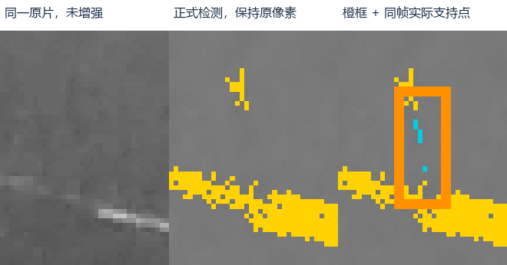
图3-18 同一006后态R1的原片、正式候选与复检支持点。框内为已确认的油污或纹理等非划痕，提示为中优先级、证据45分。

3.3.6 FPGA资源、时钟与实现时序
表3-5比较0107、0108、0109整板布线后资源。0107已有灰度和H2，0108增加融合与事务管理，0109增加当前服务、参数与缓存实现。BRAM连续保持81.5块；资源贡献体现在访问分层与计算复用，同时列出逻辑和外存代价[7]。
表3-5 整板布线后资源与外存预留
项目 | 0107基线 | 0108 | 0109当前工程
LUT | 18,818 | 25,206 | 26,035  41.06%
寄存器（Slice Registers） | 22,739 | 31,600 | 32,269  25.45%
DSP | 4 | 12 | 12  5.00%
BRAM36等效块 | 81.5 | 81.5 | 81.5  60.37%
BRAM占比 | 60.37% | 60.37% | 60.37%
DDR预留范围 | 8MiB | 32MiB | 32MiB
占用率按0109布线报告的可用资源计算。寄存器一项使用Slice Registers口径；同报告还列出LUT作为存储1,924/19,000（10.13%），MMCM为4/6（66.67%）。
0109的BRAM36等效用量为81.5/135，即60.37%；相对0108，LUT增加829、寄存器增加669、DSP不变。mask按每像素1 bit存储，每32个像素打包为一个32 bit字；容量按1920×1080上限固定配置，运行时缩小ROI不改变已综合的BRAM用量。跨帧融合状态保存在外部DDR，八帧复用同一计算单元；整板BRAM规模保持不变，新增的逻辑和外存访问代价同时列入评估。
0109回复缓存首轮因两个过程写入1024B存储，未按预期推断分布式RAM，综合使用36,314个LUT、40,677个FF。统一为单一同步写入口后，同阶段综合降至26,091个LUT、32,412个FF，最终布线为26,035/32,269。首轮没有布线或发放bit，因此这组比较说明资源推断修正，不作为旧版上板资源对照。
NET域为125 MHz，MIG UI域为100 MHz。表3-6给出本次0109已布线检查点在既有约束下的时序摘要，报告同时启用Slow/Fast最大、最小路径分析。内部建立与保持检查的失败端点均为0；外部IO仍有9个输入端口及11个输出端口未设置完整延时约束，DVP/RGMII全接口签核还需板级预算及完整接口延时约束。这里使用单个检查点记录，未将其扩展为多实现种子复现。[13]
表3-6 0109已约束路径的时序检查
检查项 | 归档值 | 范围
WNS / TNS | +0.079 / 0.000 ns | 建立检查；失败端点0
WHS / THS | +0.043 / 0.000 ns | 保持检查；失败端点0
无时钟/内部未约束端点 | 0 / 0 | 工具检查记录
缺输入/输出延时端口 | 9 / 11 | 外部IO预算尚未完整

3.3.7 数据量、分段耗时与优化瓶颈
令P为ROI像素数。8帧GRAY8、打包SAT1与融合R32分别占8P、P和4P字节，灰度格式合计13P；另保留RGB565时增加16P，合计29P。表3-7以864×864 ROI给出平面预算和同条件首次配置组的SDK实收；后者含准备帧及协议往返，不含Ethernet/IP/UDP头。
表3-7 同ROI图像平面加R32的数据量
模式或口径 | 范围 | 字节数 | 性质
格式50平面 | 八RGB565/GRAY8/SAT1+R32，29P | 21,648,384 | 同ROI理论
格式49平面 | 八GRAY8/SAT1+R32，13P | 9,704,448 | 同ROI理论
格式50实收 | UDP应用载荷，含准备/协议/R32 | 25,005,698 | 0109首次配置组
格式49实收 | UDP应用载荷，含准备/协议/R32 | 11,373,958 | 0109首次配置组
P=746,496时，每帧GRAY8为746,496 B，打包SAT1为93,312 B，8帧合计6,718,464 B；加R32的2,985,984 B，得到13P=9,704,448 B。RGB565另加11,943,936 B，得到29P=21,648,384 B。质量表和控制报文按协议另计。
表3-8 独立v1.8真实代表组的单次主机区间
阶段 | 秒 | 包含关系或范围
任务至完整归档 | 54.7738 | 一次cold；含准备、采集、审计和后台导出
采集归档 | 34.4108 | 含原生采集与工程镜像
后台进程 | 19.3555 | 含进程交接及全部图文输出
后台内部计时 | 18.2009 | 上一行的内部区间
首次mask配置 | 14.6250 | 采集区间内；非独立可加成本
捕获内部FETCH | 1.9720 | 含调用等待的区间
缓存封存 | 0.2275 | 嵌套服务区间
表3-8对应v1.8组sample004_g1793427252714918100的一次首次配置任务，SDK接收11,374,010 B，命令重试为0。表3-7中的11,373,958 B来自0109首轮灰度组sample004_g1793372819928135200，二者为不同采集组，差额52 B保留各自原始记录。总任务包含采集归档、后台处理及任务外围工作；由原始精度计算，总任务减去采集和后台两个区间约为1.0076 s，归档未将其细分为独立阶段。表内嵌套服务按包含关系列出。
表3-9列出前述sample004_g1793372819928135200组（格式49）从本域计数折算的服务时间，服务区间包含DDR访问、跨域等待及背压，H2与scratch还存在重叠。它们用于定位板端服务成本，按各自边界解释。v1.8代表组采集归档34.4108 s，其中首次mask配置记录14.6250 s、内部FETCH记录1.9720 s，两项均位于采集区间内。曝光、等待、通信与保存由同一任务流程组织；按整个采集区间平均得到的字节率反映任务吞吐，链路带宽需另用连续传输测量。
表3-9 0109首轮灰度组的板端服务计数折算
服务区间 | 秒 | 对应记录
H2局部残差 | 0.911273216 | 首轮灰度组，格式49
scratch写入 | 3.76713918 | 同组；含背压与等待
增量融合 | 0.1961206 | 同组；含DDR访问
旧软件完整上板路径对照共12组，均为同一004开发工件、ROI[576,128,864,864]、400/800行、格式49。PC主处理与PL协作各进行3次cold和3次warm，每次使用新实拍帧，共96正式帧和12准备帧。两路径共用FPGA采集/灰度前端；计时从已确认ROI且软件已载入后的组配置开始，包含准备、采集、OFF、严格核验、冻结处理、图文与封印，排除定位、人工及一次性导入。
表3-10 旧软件完整上板路径对照的3次中位数
处理路径 | 首次配置cold / s | 同会话warm / s
PC主处理 | 51.1125 | 25.4380
PL协作，含工程核验 | 56.1437 | 36.4607
旧完整路径PC/PL中位比为0.9104（cold）、0.6977（warm），PL协作更慢。6个cold组各23,329条mask命令，warm组均为0。warm任务分别减少50.23%和35.06%，包含配置差异及各次实拍工作量，不解释为纯核加速。
新软件同输入对照使用3组004存档，每组原逻辑与合并交接各3次、交替执行，共18次。计时从公共审计数组已驻留RAM开始，包含新建完整交接、真实子进程启动、输入核验、冻结算法、全部图文与封印；排除公共采集和审计数组生产、PL服务、FETCH及定位。参考保留原v1.7逻辑并加相同包装；不是未包装旧桌面程序的直接计时。
表3-11 同输入软件交接至完整导出区间
源组/格式/曝光 | 原逻辑中位 / s | 合并交接中位 / s
225025；50；400/800 | 21.5189 | 17.8489
230733；49；400/800 | 22.7600 | 19.1045
230958；49；300/700 | 19.6889 | 16.6670
3组软件区间耗时分别下降17.05%、16.06%、15.35%；10项最终数组、完整复检及分数一致，72对导出图像逐像素相同。第3组曝光为300/700行。该结果限于公共审计数据就绪后的交接至完整导出区间，与前述完整上板任务分别解释。

3.3.8 适用范围与结果边界
当前范围为固定工位的平面金属试片，3块开发工件与006补充分别统计。无合格端点弱线仍可能遗漏，背景也可形成候选，006误提示见3.3.5.1；证据分不代替工件判断。其他材质、曲面及完整新整机加速需独立验证。

第四部分 总结

4.1 可扩展之处
后续可减少精确质量表上行、工程参考核验及数据读取的开销，在保持8帧证据可追溯的前提下缩短完整任务时间。算法方面重点处理无端点弱线和背景误提示，并在更多独立工件上固定协议验证，再扩展材质、表面和工位条件。

4.2 心得体会
作品开发的困难集中在成像条件、弱线结构与工程状态的衔接。单帧中不可见的划痕，未必能通过降低门槛检出；增加观测虽能提供互补证据，也需要同时处理高光、背景响应和多帧来源。固定增益后比较方向与曝光，使方案取舍有了可回看的原片依据。
弱段试验表明，候选像素增加不等于结果更可靠。降低门槛造成的散点、变厚与合并，需要组件、端点和同帧原片约束共同控制。对仍未检出的长弱段，保留正式结果并提供可解释的复检提示，更便于核查尚未解决的问题。冻结参数的作用是保存可复核的方案及其边界，为后续独立评价提供清晰基准。
软硬件协同需要同时考虑数值定义、完成状态和完整任务成本。旧软件对照表明，局部板端计算的收益可能被配置、通信、PC参考核验及进程交接开销抵消。按范围记录计时后，才能逐项核对缓存写入口、同会话mask复用和合并交接的效果，结合资源代价决定后续优化方向。

第五部分 参考文献
[1] WOODHAM R J. Photometric method for determining surface orientation from multiple images[J]. Optical Engineering, 1980, 19(1): 139-144. https://www.cs.ubc.ca/~woodham/papers/Woodham80c.pdf.
[2] CANNY J. A computational approach to edge detection[J]. IEEE Transactions on Pattern Analysis and Machine Intelligence, 1986, PAMI-8(6): 679-698. https://doi.org/10.1109/TPAMI.1986.4767851.
[3] AMD Xilinx. 7 Series FPGAs Memory Resources User Guide UG473[S/OL]. v1.14, 2019-07-03. https://docs.amd.com/v/u/en-US/ug473_7Series_Memory_Resources.
[4] AMD. Zynq 7000 SoC and 7 Series Devices Memory Interface Solutions User Guide UG586[S/OL]. v4.2, 2024-11-13. https://docs.amd.com/r/en-US/ug586_7Series_MIS/Overview.
[5] OmniVision Technologies, Inc. OV5640 Product Specification[S]. Version 2.01, 2011-01-20. 硬件资料原件及SHA见附录C。
[6] 武汉芯路恒科技有限公司. BX72板卡原理图[S]. 251215版，图纸日期2026-01-26. 硬件资料原件及版本对应说明见附录C。
[7] 项目组. 光鉴0109与独立v1.8工程、性能及素材增量交接[CP/OL]. Selfree, 固定提交807c3f97ce, 2026。固定提交目录
[8] 项目组. B1双曝光融合精确规范及参考实现[CP/OL]. Selfree, 固定提交8c697e8695, 2026。固定提交目录
[9] 项目组. 光鉴f09固定参数算法、0108实现与上板验证资料[CP/OL]. Selfree, 固定交接提交73a0cf3b12242a02fe0fbf96adbf25d380db6822, 2026。固定提交目录
[10] 项目组. 光鉴定稿事实、同输入消融、006验证与协作资料[CP/OL]. Selfree, 固定提交9969cb92e6, 2026。固定提交目录
[11] 全国大学生嵌入式芯片与系统设计竞赛. FPGA创新设计赛道选题指南 AMD 2026[S/OL]. 第3.3节 自主选题赛道, 2026. https://gitee.com/Vickyiii/fpgachina26-amd/blob/master/tracks/open-topic/GUIDE.md.
[12] 项目组. 光鉴FPGA功能仿真波形与原始证据[CP/OL]. Selfree, 2026-11-01. 固定提交91c0f25e21。固定提交目录
[13] 项目组. 0109布线资源、时序与接口约束审计[CP/OL]. Selfree, 2026-10-30. 固定提交91c0f25e21。固定提交目录

附录A 版本与结果来源
板端0107、0108、0109分别于2026年10月26、28、30日归档，PC独立v1.8于31日归档，算法组合为f09eb5885e1d。当前工程源0711fa1793、bit SHA256前缀8453005767、PC执行源b00cda07ff仅用于定位，完整散列及16个程序绑定见文献[7]的CURRENT_STATUS.json、SOURCE_INDEX.json和MANIFEST.json，定稿事实见[10]。表内组ID省略共同前缀sample。
表A-1 结果组代号与原生ROI
代号与用途 | 组ID及原生ROI x/y/w/h
G1 当前真实闭环 | 004_g1793427252714918100  [544,128,864,864]
G2 004同输入B1对照 | 004_A_v1_20261026_182329_f92570  [576,160,832,864]
G3 003终版展示 | 003_A_v1_20261027_175425_a05009  [576,160,832,864]
G4 004终版展示/低分 | 004_A_v1_20261028_220937_87f02b  [576,128,864,864]
G5 005终版展示 | 005_A_v1_20261028_015004_fa1bef  [576,160,864,864]
G6 004长弱段 | 004_g1793320787356567100  [576,160,864,864]
G7 便携复算/方向对照 | 004_g1793337600415116700  [576,160,864,864]
G₈ 300/800压力边界 | 004_A_v1_20261028_005543_afc86f  [576,160,864,864]
G9 006制作前 | 006_g1793521735134679200  [544,160,864,864]
G10 006制作后 | 006_g1793522156640254500  [576,128,832,864]
G11 界面结果存档组 | 004_g1793416865712919600  [608,96,832,864]
G11为v1.7-candidate历史归档，backend为offload0109_archive，可在后续界面加载；G1为另一当前性能组。定位预览不作为G11坐标。

附录B 单组复算步骤
从文献[10]取得完整固定写作包，以该包根为当前目录。包内保持只读，使用兼容Python 3.11；虚拟环境与输出均放在包外尚不存在的新目录。replay/中的G7为旧0108真实8帧案例，与当前G1及006上板组分开记录。
python -B verify_package.py
if ($LASTEXITCODE -ne 0) { throw 'Package verification failed' }
python -m venv ../guangjian_replay_env
$py = (Resolve-Path ../guangjian_replay_env/Scripts/python.exe).Path
& $py -m pip install -r replay/replay_requirements.txt
if ($LASTEXITCODE -ne 0) { throw 'Dependency setup failed' }
& $py -B replay/replay_case.py --out ../replay_new
包校验预期输出PASS_TJ_FINAL_HANDOFF_PACKAGE，复算预期输出PASS_RELOCATABLE_FROZEN_REPLAY。检查REPLAY_VERIFICATION.json中的H2、valid、MaxAbs、R32和10项最终数组零差异，以及完整复检与评分一致。原输入及其身份不改写，完整8原片、基础融合与冻结结果仍保留在该包replay/中。

工程脚本参数示例
以下示例从文献[7]所定位的0109源码目录执行，前提为2.5.2的基础快照、IP、SDK和路径已解决。各输出目录须尚不存在；示例不表示完整异机部署已验证。
$b = 'C:/new0109'
$a = 'C:/audit0109'
$f = 'C:/bit0109'
python -B build_candidate.py --out $b
python -B audit_candidate.py --checkpoint $b/build/routed.dcp --out $a
python -B finish_engineering_candidate.py --build $b --audit $a --out $f
位流阶段应取得BIT_BUILD_RECEIPT.json与QUALIFICATION.json，再按实际安装入口核对既有目录与SDK。install_candidate.py建立0109独立入口；v1.8的install_entry.py另核资格、备份与E盘软件目录。完整GUI移机与从零工程重建仍需单独核查，不由这些命令示例替代。

附录C 图表与原始证据索引
本文使用以下可取得的固定根目录，各代号只在本附录缩写。W为文献[10]写作包，U为文献[7]增量包，S为文献[12]仿真目录，I为文献[13]实现审计目录。R为本轮实物及界面组身份核对记录。
表C-1 固定入口与原始资料索引
入口 | 根内位置与用途
W 硬件原件[5,6] | references/hardware/：documents/为原件，file_index_original.json记录SHA，start_here_original.md说明版本对应。
W 写作包[10] | CURRENT_FACTS.md、CURRENT_STATUS.json、SOURCE_INDEX.json、MANIFEST.json；定稿事实与完整清单
W 实验与复算 | video/detailed/（正式消融）；sample006/（结果/人工结论）；replay/（完整G7输入与算法）
W AI/Skill | ai_records/（公开原始节选）；skill_reference/（README、工具及示例）
U 增量包[7] | SOURCE_INDEX.json、snapshots/、assets/；工程、程序绑定、上板和性能来源
S 仿真[12] | report/（2幅原始波形）；evidence/（VCD、输入、测试台、日志及模块快照）
I 实现审计[13] | reports/utilization.rpt、timing.rpt、check_timing.rpt及clocks.rpt
R 本轮核对记录 | REVIEW.md、CLAIM_CHECKS.json、evidence/UI_IDENTITY.json；电缆/方位及G11身份
W、U、S、I均按引用中的完整提交号取得；先保留各包原清单，再按其根目录解释相对路径。实物照片与操作截图由团队提供，报告中仅作原生裁切、等比排版和可编辑标签叠加，未重绘原始像素。
R固定入口：YMW报告核对目录（8e57494b9b）
F图源入口：006低/高/八帧B1及来源核对（53c9c88b21）

C.1 最终数组字段
10项最终数组的字段为original、guide6_20、without_sleeve、candidate、side_addition、side_envelope、isolated6、isolated_low、terminal_extension及ordinary；其含义依次对应基线、结构参考及各受控补充分支等，完整定义由冻结源码和FROZEN_API核验记录共同定位。数组差异、完整复检和分数分别保存。

附录D 参数探索与边界案例

D.1 压力曝光与提示边界
在300/800行压力组G₈中，55%原片准入未提示一处目标弱段，历史50%配置能提示该处。该记录与推荐400/800操作分开，用于保留门槛取舍的边界；低分提示不能直接等同于背景。原图和旧0108单次计时、恢复尝试保留在固定工程归档[7,9]。

D.2 参数探索与开发观察
本表记录开发阶段比较的配置数和近似路径采样站数。9006及429均为配置数量，实体开发工件仍为003、004、005共3块；路径站数用于观察局部响应变化。各行来自各自输入，保留原始比较范围。
表D-1 参数探索规模与开发观察
阶段 | 比较规模（配置数/采样站数） | 观察与选择依据
阈值/结构保护 | 三阶段9006配置比较 | 比较结构、端部及侧向代价，配置数非样本数
新姿态稳定性 | 五轮429配置评估，含重复 | 比较强种子与原片/几何约束
辅助路径支持 | 旧姿态140→159/268；新姿态42→57/268 | 开发路径采样代理，非召回率
原片支持 | 60%、55%、50%受控对照 | 选择55%工程折中，保留压力边界
端点线形 | 30/28/25预检；30对28的25组回测 | 采用最小有效放宽并冻结

附录E 大模型协作原始节选与验证
本附录保留2段公开协作节选，日志model字段均为gpt-6.1-sol，时间为北京时间。原文与逐条SHA见W/ai_records/；节选中的建议按当时状态解释，最终参数与性能以冻结代码及验证结果为准。

E.1 6/20结构保护的讨论
2026-10-29 09:01:35，开发者原始提问：
我允许为了弱段识别更好,主干侧面有一定的膨胀,我觉得膨胀不超过6/20的就可以(是不是意味着可以拿6/20做保护套)
09:03:13，模型公开回答节选：“旧8/20作为保留的下限；”“主干侧面允许适度增厚，但限制在6/20范围内；”
后续取舍与验证：早期讨论允许在6/20参考内适度增厚，终版则以回测确定侧向额外半径为0，保留原8/20、两级独立补充和端部约束。固定6/20参考不是全部输出的下限，当前处理顺序及同输入效果见2.3.3、3.3.4。原始建议与最终取值分别留存，不能将早期回答直接当成f09实现。

E.2 PL整体更慢后的性能判断
2026-10-31 10:00:25，开发者原始提问：
当前含工程核验的PL路径整体更慢，不能宣称整机加速.你觉得这个我们需要做到pl协作比pc快吗,这个是FPGA我们这个比赛本来就该达到的理想效果,还是说我们这个系统注定比较难与pc持平甚至超过
10:04:19，模型公开回答节选：“但这需要优化整个协作流程，继续增加PL里的算子并不一定有效。”并纠正先前范围：“我前面说“可以收尾”，指这轮测量和归档完成；速度优化本身还没有达到理想状态。”
后续选择先保持bit与冻结算法不变，优化主机重复计算和证据交接，再核对同输入最终数组、复检与图像。3组软件区间下降15.35%至17.05%，并保留旧完整PL路径更慢的结果；未据此声称新版整机超过PC。由此提炼出2.4.2的计时范围、嵌套和真实完成规则。它们是已验证区间内的经验，不是通用硬件加速保证。

E.3 原始附件与使用索引
W/ai_records/保存01_structure_protection.txt、02_performance_scope.txt及同名jsonl。SOURCE.json说明角色、时间和日志字段来源；工具位于W/skill_reference/。两个目录均以文献[10]固定写作包为根。

E.4 可复用计时Skill
W/skill_reference/中的host_timing.py、example.py与README仅依赖Python标准库。Ledger.span或wrap记录墙钟区间、异常与计数，父子区间按包含关系保存，未测字段记null；异步设备等待真实完成，多线程分别建Ledger后按任务ID汇总。工具不自动获知DMA或FPGA完成时刻。
python -B skill_reference/example.py --out ../timing_example.json
独立示例散列固定内存数据，输出EXAMPLE_ONLY_NOT_HARDWARE，用于检查记录格式；项目实测值另与真实任务日志对应。该工具可供其他Python主机任务复用，属于普通Skill，不涉及PYNQ Overlay。

